Sveučilište u Zagrebu
Filozofski fakultet

Kristina Gudlin, Marijana Kardum

HETEROPREDODŽBE U HRVATSKOJ PAREMIOLOŠKOJ GRAĐI

Zagreb, 2017.
Ovaj rad izrađen je na Filozofskome fakultetu u Zagrebu pod vodstvom doc. dr. sc. Eveline Rudan i predan je na natječaj za dodjelu Rektorove nagrade u akademskoj godini 2016/2017.

SKRAĆENICE ZBIRKI POSLOVICA

A. N. – Ante Nazor. Poslovice i uzrečice u govoru Poljičana. Zagreb: Zavod za istraživanje
folklora Instituta za filologiju i folkloristiku, 1984.
B. M. – Bartul Matijaca. Kad ti kuća gori, a ti se ogrij: zbirka poslovica Bartula Matijace. Priredio Stipe Botica. Zagreb: Naklada Pavičić, 2007.
Č – Tvrtko Čubelić. Narodne poslovice i zagonetke. Zagreb: Školska knjiga, 1957.
Gj. K. – Gjuro Kamenar. Narodne pjesme, propoviedke, poslovice i zagonetke / kupio ih oko Vrhovca u Hratskoj Gjuro Kamenar 1878. Priredila Sanja Benković-Marković. Zagreb: Matica hrvatska, 2013.
I. F. – Ivan Frano Jukić. Sabrana djela II. Priredio Boris Ćorić. Sarajevo: Svjetlost, 1973.
I. Ž. – Ivica Žderić. Poslovice primorske Hrvatske. Rijeka: Hrvatsko književno-znanstveno
društvo: Klub književnika i znanstvenika, 1993.
J. K. – Josip Kekez. Svaki je kamen da se kuća gradi. Poslovice sakupljene u naše dane po
hrvatskim književnim i jezikoslovnim djelima, nastalima 12. do 19. stoljeća. 2. izd.
Osijek: Izdavački centar „Revija“ Otvorenog sveučilišta, 1990.
K. – Josip Kekez. Poslovice, zagonetke i govornički oblici. Zagreb: Matica hrvatska, 1996.
M. U. – Mate Ujević. Narodne poslovice. Priredio Stipe Botica. Zagreb: Nova etnografija, 2011.
N. B. R. – Nikola Bonifačić Rožin. Narodne drame, poslovice i zagonetke. Zagreb: Matica hrvatska: Zora, 1963.
P. M. – Pavao Mikić i Danica Škara. Kontrastivni rječnik poslovica. Zagreb: Školska knjiga, 1992.
S. F. – Sandra Filipčić. Hrvatske narodne poslovice. Zagreb, Slovo i.t.o., 2009.
T. Č. – Tvrtko Čubelić. Usmene narodne poslovice, pitalice i zagonetke: antologijski izbor primjera i rasprava o narodnim poslovicama, pitalicama i zagonetkama. Zagreb: Liber, 1975.
V. S. – Vicko Juraj Skarpa. Hrvatske narodne poslovice. Šibenik: Hrvatske tiskare, 1909.

Sadržaj
1. Uvod 1
2. Teorijski i metodološki temelji rada 5
3. Strukturna analiza paremiološke građe 8
4. Semantička analiza paremiološke građe 15
5. Analiza predodžbi po nacionalnom ključu (izabrani primjeri) 17
5.1. Turci 17
5.2. Židovi 20
5.3. Cigani (Romi) 21
6. Terensko istraživanje i analiza upitnika 23
7. Zaključak 29
8. Bibliografija 30
8.1. Izvori 30
8.2. Literatura 31
9. Sažetak 33
10. Summary 34
11. Prilog 1: Rječnik paremiološke građe po nacionalnom ključu 35
12. Prilog 2: Upitnik 52
13. Prilog 3: Rezultati istraživanja 64
14. Životopisi autorica 79

Uvod
Usmena je književnost „najstariji i najdugotrajniji oblik umjetničkoga stvaranja jezičnim medijem“ (Kekez, 1986: 175) pa je kao takva pratila čovjeka, smjene generacija, epoha, kultura i geografskih te političkih okolnosti od samih početaka književnosti, odnosno od bespismene faze kulture. Bila je predmetom proučavanja brojnih znanosti pa je sukladno tome imenovanje ovoga književnoga fenomena variralo: „narodna ili pučka poezija, narodna književnost, narodno stvaralaštvo, folklor, folklorna književnost, književni folklor, usmena književnost, usmena tradicija, tradicijska književnost, tradicijska verbalna umjetnost, verbalni folklor i drugo“ (Bošković-Stulli, 1973: 155). Botica navodi tri najčešća naziva: „stariji 'narodna', potom 'folklorna' i u posljednje vrijeme 'usmena'“ (2013: 39). Danas je najčešće u uporabi termin usmena književnost „premda imenovanje i uporabna vrijednost datiraju tek od 80-ih godina 19. stoljeća“ (Isto, 43) jer je „već u to vrijeme bila zapisana velika količina tekstova folklorne provenijencije u raznim zemljama svijeta pa je njime prošireno shvaćanje tadašnjeg pojma folklor te su novim terminom obuhvaćene 'pripovijetke, predaje, narodne pjesme, poslovice, zagonetke, nabrajalice“ (Isto).
Usmena se književnost po književnim rodovima dijeli na epiku, prozu i dramu, a tome su dodani govornički oblici, rubni usmenoknjiževni oblici i jednostavni oblici – u koje su svrstane poslovice. Nazivaju se i malim literarnim formama i književnim minimalizmom, a radi se o istovjetnoj formi i bliskim strukturalnim obilježjima. Poslovice se definiraju kao mala književna i jezična forma, odnosno struktura, a tvore poseban književni rod (Isto, 488). Koristeći poslovice kao literarnu formu i izrazito stabilnu, pamtljivu te prenosivu sintaktičku strukturu, daroviti je pojedinac u tim postojanim sklopovima riječi ukratko sročio opću istinu. S obzirom na iskustvene obrasce širih slojeva naroda, poslovice tako predstavljaju uopćene stavove. Paremiologija je disciplina koja se bavi proučavanjem i tumačenjem poslovica (Kekez 1986, 168), a s obzirom na to da to čini uzimajući u obzir mentalitet društvenih slojeva u kojima iste žive, zahvalna je za proučavanje heteropredodžaba. Strukturno su poslovice minijature ili mikrostrukture, terminološki su određivane kao najjednostavniji oblici, a kako Kekez (1990: 5) upozorava, često se ta strukturna hijerarhija izjednačavala s vrijednosnom, što je poslovicama odredilo nepovoljan položaj u kvalitativnom smislu. Uz takvu klasifikaciju od najstarijih se razdoblja poslovice prvenstveno interpretiralo s obzirom na njihov utilitarno-etički i utilitarno-spoznajni sadržaj (Kekez 1990: 47). Njihova je poučnost i korisnost bila kriterijem za vrijednosni sud. Botica za jedno od temeljnih obilježja poslovice izdvaja njezinu iskustvenu narav, odnosno kategoriju iskustvenosti kao „općeljudsku pretkazivu kategoriju, iznimno važno za smisaonu/funkcionalnu uporabu“. Vrijednost iskustvenog utoliko je važna jer se time stječe znanje (Botica, 2013: 489). Komponenta iskustva, kao temelj poslovicama, osigurava znanje koje se onda dalje, putem tih istih poslovica, širi u društvu. Poslovica tako u sebi sažima prethodno znanje i iskustvo, zadržavajući nužno u sebi i ono stereotipno, koje se nataložilo i koje se, daljnjom upotrebom, naprosto nastavlja koristiti. One zapravo sintetiziraju životna iskustva, ali Kekez radije nudi tezu o individualiziranom životnom iskustvu, a tek sekundarno poslovice proučava u njihovoj potencijalnoj utilitarnoj primjenjivosti (Kekez 1990: 48). Kekez poslovicu imenuje i preciznom slikovitom fiksacijom koja nastaje metodom apstrahiranja i tipiziranjem. U procesu apstrahiranja brojnih faktičkih podataka iz raznih razdoblja i područja, poslovica apsolutizira vrijeme i prostor. Otud proizlaze njezina obilježja ahistoričnosti i ageografičnosti. Apstrahiranje se pak zaustavlja na razni općeprimjenjive paraboličnosti, drugim riječima za poslovicu je karakteristično potpuno, općevažeće izražavanje misli, osjećaja, predodžaba i uspostavljanje poante (Kekez, 1986: 171, 1990: 69-70). Poslovice su polisemantične i jer su višestruko primjenjive u brojnim životnim pojavnostima i s obzirom na to su zahvalna građa za istraživanje heteropredodžbi i jer „mora postojati poseban kontekst da bi poslovica postala efektna“ (Cook 1986: 252, prema Botica 2013: 490). Poslovično-iskustveni kontekst u biti omogućuje razumijevanje konkretnog značenja. Mikulić obilježja poslovica povezuje s definiranjem s etnološkog aspekta kao "tradicionalna stava koji se prenosi u čvrstom/ustaljenom obliku i pretpostavlja određene etičke ili filozofske istine ili pak određeno mudro viđenje života, svijeta i ljudske prirode" (Caro, 1986 prema Mikulić, 1991: 145). Nadalje, kao takve poslovice u sebi sadržavaju informacije o društvenom moralu, vrijednostima i stavovima. Analiza značenjskog sadržaja poslovica omogućuje donošenje određenih zaključaka o vrijednostima i stavovima, naročito ako se istovjetni sadržaj međukulturno komparira (Mikulić, 1991: 146).
Kulturno-povijesni aspekt (su)života utjecao je na jezičnu (re)produkciju njegovih govornika. S obzirom na kulturne i povijesne uvjete, Hrvati su živjeli u suživotu s pripadnicima drugih naroda, vjera, kulturnih sfera i mentaliteta. U različitim razdobljima povijesti slijedom tih utjecaja kreiralo se i shvaćanje, odnosno razumijevanje koje se moglo smatrati dominantnim. Prema tome su nastale ustaljene percepcije, koje su u jeziku ostale zabilježene, između ostaloga, i u poslovicama. Poslovice se bilježe od samih početaka pismenosti pa se time upisuju na početke književne, jezične i opće povijesti naroda, a kao bogata riznica dobar su izvor za proučavanje shvaćanja i predodžbi naroda koje su se upisivale u njihovu strukturu. Poslovice su u Hrvata prisutne od „Baščanske ploče“ i „nijedno razdoblje hrvatskog kulturnog života nije bilo bez poslovica“ (Botica, 2013: 491). Iako su Hektorovićeve i Držićeve, pa i Zoranićeve poslovice poznate u povijesti hrvatske književnosti, zanimljivo je uočiti poslovice u Osmanu Ivana Gundulića. Naime, jedna od poslovica koje se nalaze u tom djelu (prema izboru iz Botica: isto) jest i ova: A riječ je gdje kopito / konj turački jednom stavi, / da to mjesto vjekovito / ne poraste veće u travi (XI, 709-712). Ona je u paremiološkoj građi pronađena zabilježena ovako: Kud tursko kopito zagazi, tuda trava ne raste. (P. M. 108) Dragocjen je ovdje splet usmene i pisane književnosti, a to je i još jedan poticaj za legitimnost teze o iščitavanju heteropredodžbi i njihovoj širokoj rasprostranjenosti u shvaćanje naroda.
U ovom se radu postavlja istraživačko pitanje o prisutnosti elemenata koji u paremiološkoj građi direktno upućuju na stanovite predodžbe o drugomu (onimski, etnonimski itd.). U skladu s frazeološkim postavkama (korisnim i za proučavanje paremioloških tipova) onimijska se komponenta ostvaruje u obliku imenice ili pridjeva kojima se označavaju planeti, kontinenti, države, zemlje i pokrajine, naselja, stanovnici pokrajina i naselja, narodi, rijeke, brda/planine (Ivanetić 1999: 132). Izdvajanje poslovica po etnonimskoj sastavnici u ovom radu temelji se na tezi o direktnoj prisutnosti stranoga upravo putem prisutnosti imena. Korpus čine poslovice ekscerpirane iz raznih zbirki, od kojih je najveća Kad ti kuća gori, a ti se ogrij. Zbirka poslovica Bartula Matijace koju je priredio prof. dr. Stipe Botica. Prikupljena će se građa analizirati na temelju novijih paremioloških i frazeoloških spoznaja, s obzirom na njihovu strukturu i semantički aspekt. U prvome dijelu rada postavit će se teorijski okvir paremiološkoga proučavanja te će se ustvrditi metodološke smjernice, dok će se u drugome dijelu paremiološka građa analizirati s obzirom na spomenute aspekte (strukturu i semantiku). Iz sakupljene građe bit će izdvojeni pojedini paremiološki oblici koji će se terenskim istraživanjem ispitati prema tri kriterija: poznavanje oblika, korištenje i procjena predodžbe (od izrazito pozitivne do izrazito negativne). U završnome dijelu priložit će se rječnik, odnosno popis paremioloških oblika koji oprimjeruju društvene i kulturne percepcije, upitnik korišten tijekom istraživanja i rezultati istoga popraćeni dijagramima i grafikonima. Primarni je cilj rada osvijetliti različite ideološke i identifikacijske obrasce (u paremiološkoj građi) i iste ispitati, kako bi se posljedično doprinijelo boljem suživotu te kulturnom i religijskom razumijevanju. Samim time rad bi trebao poslužiti kao uvod u proučavanje poslovica s obzirom na njihove reprezentacijske mogućnosti, a nikako kao sveobuhvatan pristup cjelokupnom paremiološkom blagu koje se tiče ljudi i krajeva.

Teorijski i metodološki temelji rada

Osim paremiologije, kao znanstvene discipline čija saznanja koristimo kao primarna u ovom radu, uvelike su korisna i saznanja frazeologije. Frazeologija je dio lingvistike u kojoj se proučavaju i opisuju frazemi. Kao relativno mlada znanstvena disciplina (Kovačević 2012: 3), frazeologija još izaziva polemiku u vezi sa svojom potpunom ili relativnom samostalnosti (kao samostalna jezikoslovna disciplina (Samardžija, 1995: 84) te kao relativno samostalna jezikoslovna disciplina u vrlo bliskoj vezi s leksikologijom (Melvinger, 1989: 84, Hudeček-Mihaljević-Pilić, 2001: 86)). Također i sam naziv discipline dvoznačan je – u ovom će se radu frazeologija shvaćati kao jezikoslovna disciplina koja proučava strukturu, značenje i uporabu kombinacija riječi (Kovačević, 2012: 6).
Za početak je potrebno uspostaviti definiciju frazema koja će biti operativna u ovom radu, kako bi se time dala usporediti s poslovicama. Frazem je višečlana jezična jedinica koja se u govornome činu uvijek reproducira kao cjelina. Isto vrijedi i za poslovicu. Struktura frazema vrlo je čvrsta i oni se reproduciraju u unaprijed zadanome, gotovome obliku. Na isti se način i poslovice tvore i reproduciraju. Hrvatska frazeologija se izričito ne bavi poslovicama (Menac 2007: 112), iako smo u usporedbi korpusa ovog rada s ekscerpiranim korpusom za rad „Percepcija Drugog u hrvatskoj frazeologiji“ (Gudlin, Kardum: 2015) (koji se sastojao od 145 frazema s isključivo etnonimskom sastavnicom) pronašle brojne sličnosti. U daljnjem radu će biti više riječi o tome.
U svrhu istraživanja ekscerpirana je građa iz četrnaest zbirki paremiološke građe: najveće zbirke poslovica, one Bartula Matijace (Kad ti kuća gori, a ti se ogrij: zbirka poslovica Bartula Matijace koju je priredio prof. dr. Stipe Botica), potom zbirke koju je priredio Nikola Bonifačić Rožin, dviju zbirki koje je priredio Tvrtko Čubelić, dviju zbirki koje je priredio Josip Kekez, potom Ivan Frano Jukić, Gjuro Kamenar, Vicko Juraj Skarpa, Ante Nazor, Mate Ujević, Sandra Filipčić te Ivica Žderić. Korišten je i Kontrastivni rječnik poslovica Pavla Mikića i Danice Škara.
Općenito je najveći broj poslovica okupljen uz teme „čovjekov odnos prema Bogu, odnos prema drugome čovjeku i samome sebi, vezanost za dom, obitelj, zajednicu, narod… Zapravo, sve što bi čovjeka moglo zadesiti“ (Botica 1995: 281). U ovome radu ekscerpirani paremiološki oblici tematiziraju „ljude i krajeve“. Poslovice se primarno i jesu klasificirale okupljanjem oko jedne teme. Kekez smatra kako tematsko tipologiziranje nije prikladno i predlaže koncept semantičkih polja. Primjerice, historijske poslovice Ne vjeruj Ugrinu nego ako ima tri oka na čelo! i O Turčinu kad govoriš, skini kapu pa vidi da nije pod njom Kekez smješta u historijsko semantičko polje. Poslovicu Hercegovina je mnoge zemlje naselila, a sebe nije raselila smješta u etnološko semantičko polje, dok filozofskom semantičkom polju pripada poslovica Tko je lud u Grebcih, taj i u Mlecih. Kekez predlaže da bi se svako semantičko polje trebalo onda još razdijeliti na pojedine podskupine nazvane remama (Kekez 1986: 168-171). Kako je u ovom radu klasifikacijski kriterij postojanje etnonimske sastavnice, u korpusu je pronađena potvrda za ove zemlje i njihove predstavnike: Albanija, Austrija, Bosna i Hercegovina, Crna Gora, Grčka, Kosovo, Kranjska, Italija, Mađarska, Njemačka, Rusija, Srbija, Turska, odnosno za Vlahe, Židove, Cigane (Rome), Latine i Mletke.
Reprezentativni korpus u ovom se radu sastoji od 302 paremiološka oblika. Glavni je kriterij pri sastavljanju korpusa bilo postojanje etnonimske sastavnice u njima, odnosno izvedenice iste sastavnice ili njezina kontrahiranog oblika. Najveći broj paremioloških oblika, njih 101, sadrži etnonimsku sastavnicu Turska/Turčin/Ture/poturica/poturčenjak, odnosno korijen -tur-. Potom, sljedeći po zastupljenosti su oblici s etnonimskom komponentom koja se odnosi na Cigan(in)a, odnosno Juđupak/ka – takvih je 81. Značajan broj ima sastavnicu Židov (Žuđel, Žid) ili Čifut, a ekscerpirano je njih devetnaest. S obzirom na to, glavnina analize temelji se na tim trima skupinama. U upitniku, napravljenom za potrebe terenskoga istraživanja, izdvojeno je osamnaest paremioloških oblika, od kojih jedanaest ima etnonimsku sastavnicu već istaknutih naroda – Turaka, Cigana i Židova. U istraživanju je prikupljeno 150 odgovora, a glavni je cilj bio ustvrditi poznavanje, korištenje i procjenu predodžaba ispitanika na temelju izabranih paremioloških primjera.

Strukturna analiza paremiološke građe

Stipe Botica poslovice naziva sretno sročenom općom istinom, odnosno, strukturno gledajući, ukazuje na njezino izvedbeno trojstvo: kratkoću, istinitost i iskustvenu činjenicu (2013: 489). Prvi član izvedbenoga trojstva potvrđen je u većini ekscerpiranih paremioloških oblika iz navedenih četrnaest zbirki. Prikupljena se građa sastoji od 302 paremiološka oblika. Osnovni je kriterij podjele istih po strukturi broj surečenica ili rečenica, gdje se pod pojmom surečenica podrazumijeva jezična jedinica koja nosi obavijest, a čije su službe riječi okupljene oko glavnoga člana – predikata. Budući da se u paremiološkim oblicima nerijetko javlja vokativ, samostalan padež, takav je dio u ovoj analizi tretiran kao surečenica.
Najveći broj paremioloških oblika, njih 181, sastoji se od jedne rečenice, a od dviju (su)rečenica sačinjeno je njih 87. Paremiološki oblici od jedne rečenice ili dviju (su)rečenica čine 88% sakupljene građe, dok je većih oblika znatno manje. Šesnaest oblika sastoji se od triju (su)rečenica, trinaest od četiriju i četiri od pet (su)rečenica. U građi je pronađen samo jedan primjer oblika koji se sastoji od šest surečenica i u ovom je slučaju najveći paremiološki oblik (Ako ćeš da se osvetiš Turčinu, moli boga da počne piti rakiju; ako ćeš da se osvetiš Srbinu, moli boga da ode u hajduke.).
Željka Fink-Arsovski u knjizi Poredbena frazeologija: pogled izvana i iznutra analizira poredbene frazeme s obzirom na njihovu strukturu određujući glavnu riječ u njima (2002: 12-20). U paremiološkom korpusu ovoga rada pronađeni su paremiologizmi koje čine frazeologizmi, poredbe i metafore (Kekez, 1986: 175). Budući da u poslovicama sve sastavnice imaju jednaku ulogu, preuzete su neke od formula, ali glavna riječ nije određivana, dok su za analizu frazeologizama uz preuzimanje formula određivane i glavne riječi. Fink-Arsovski navodi pet registriranih tipova skupova riječi: „glagolski, pridjevski, priložni, imenički i zamjenički“ (2002: 12). U ekscerpiranim paremiološkim oblicima registrirana su tri tipa – glagolski, imenički i pridjevski. Od paremioloških oblika sastavljenih od jedne rečenice, u ovim primjerima frazeologizama, s glagolom kao glavnom sastavnicom pronađeni su:
1. a) Glagol + poredbeni veznik + imenica (Isto, 12):
Napadaju ka' Rusi.
Igra kao Ciganin.
Puši ka Turčin.
Poplašio se kao Turčin.
1. b) Glagol + poredbeni veznik + pridjev + imenica (Isto, 13):
Bijeli se kao ciganska majka.
Priječaš se kao vlaška nevjesta.
1. c) Glagol + poredbeni veznik + prijedlog + pridjev + imenica (Isto, 14):
Prolazi ka' oko turskog groblja.
Prolazi kao mimo tursko groblje.
1. d) Glagol + poredbeni veznik + imenica + imenica u kosom padežu (Isto):
Žive kao bed u Hercegovini.
Skupili se kao Ćifuti u avru.
Psuje kao Vlah s koca.
Ofukao kao Vlah pitu.
Nudi kao Turčin vjerom.
Dere se kao Vlah s koca.
Goneta kao Jegjupak sinovim.
Uteče kao Bog iz Stambula.
1. e) Glagol + imenica + poredbeni veznik + pridjev + imenica:
Izbuljio oči kao sarajevski Čifut.
Imenica kao glavna sastavnica ističe se u konstrukciji:
2. a) Poredbeni veznik + pridjev + imenica (Isto, 17):
Kao sarajevska Gospa.
Kao srpski svatovi,
a pridjev je glavna sastavnica u dvama frazeologizmima ove formule:
3. a) Pridjev + poredbeni veznik + imenica (Isto, 15):
Crn ka Ciganin.
Plašljiv kao Talijan.
Mudar kao Latinin.

Svakom izdvojenom paremiološkom obliku bez obzira na glavnu sastavnicu zajednički je poredbeni veznik (ka', ka ili kao). Poredbeni se veznik može naći na početku i u sredini frazeologizma, čime se stvaraju usporedba i trodijelna struktura Trodijelna struktura pretpostavlja „komponentu koja se uspoređuje (A-dio), poredbeni veznik (B-dio) i komponentu s kojom se uspoređuje odnosno onu koja se stavlja u odnos s A-dijelom (C-dio)“ (Isto, 12). Tako se primjerice navika poput pušenja uspoređuje s Turčinom, crna boja kože s Ciganom, a osobina plašljivost s Talijanom. Uz izdvojene frazeologizme u građi se javlja sličan primjer koji se od ostalih razlikuje jer posjeduje rečeničnu kompoziciju. Fink-Arsovski takve oblike svrstava u „trodijelne poredbene frazeme s rečeničnom konstrukcijom“ (Isto: 17): Ima ih ka' Rusa. Ovakva je rečenica tip bezlične rečenice s poredbenim veznikom u kojem se brojnost naroda, manjine ili skupine uspoređuje s brojnošću Rusa.
Od paremioloških oblika sastavljenih od jedne rečenice nerijetki su oni čije je strukturno načelo elipsa. Elipsa je figura konstrukcije, a Bagić ju tumači kao „izostavljanje dijela ili dijelova rečenice, kojim se narušava sintaktička norma, ali rečenično se značenje realizira. Izostavljeni se dijelovi mogu rekonstruirati zahvaljujući kontekstu ili komunikacijskoj situaciji“ (2012: 92), a neki od primjera iz ekscerpirane građe su: Lička noga, bečke cipele, Kome Bosna, tome dosta, Mirna Bosna, Gola guzica tvrđa od Budima, Mleci cvijet, a Carigrad svijet i primjeri iz skupine imeničkih frazeologizama (2.a)) te primjeri iz pridjevske skupine (3. a)). U ovim su primjerima izostavljeni glagoli zbog čega su paremiološki oblici kraći i sažeti, a njihovo značenje zbijeno čime se postiže stabilna struktura koja omogućuje lakše pamćenje i prenošenje. Uz elipsu se među ekscerpiranom građom u primjerima sastavljenima od jedne rečenice kao strukturni principu ističu rima i paralelizam ako - ako. Rima je figura dikcije koju Bagić tumači kao „glasovno podudaranje završnih riječi susjednih ili prostorno bliskih stihova ili polustihova“ (2012: 275). Rima je česta pojavnost u paremiološkim oblicima čime se postiže zvučnost, ritmičnost i lakša pamtljivost. Primjeri u kojima se uočavaju elipsa, rima i paralelizam ako - ako su: Ako u goru – vuci, ako u Bosnu – Turci i varijante takve poslovice: Ako u goru vuci, ako u polje Turci, Ako u selo Turci, ako u polje vuci, Ako u selu, Turci, ako u polju, vuci. U ekscerpiranoj građi nalaze se oblici čija je struktura sintaktički potpuna. Sastoje se od jedne rečenice koja sadrži glagol, a njihova je kompozicija binarna i utemeljena na paralelizmu ni – ni, pri čemu je prvi član paralelizma glagol (ili predikat), a drugi član je niječna čestica: Ni u moru mjere, ni u Ciganina vjere, Ni u tikvi suda, ni u Ciganinu druga, Ni u Turčina vjere, ni u Žudjela mjere, Ni u moru mjere, ni u Turčina vjere. Ovakva je struktura stabilna i pamtljiva, ukratko sažima ljudsko iskustvo i predodžbu o pojedinom narodu, a ritmičnost podržava rima.
Da poslovica poznaje i tzv. vanjsku i unutrašnju rimu (Kekez, 1986: 172), uočeno je u sljedećoj poslovici izdvojenoj iz građe: Nejma vina bez Mostara, nejma para bez pazara, nejma riba bez virova, nejma lova bez kerova. U ovom primjeru rimuju se unutrašnji i vanjski slogovi riječi (Mostara – para – pazara, virova – kerova), a osnovu strukture čine paralelizam nema čega bez čega i osmerac. Preciznu i stabilnu fakturu poslovice podržava i njezino ritmičko ustrojstvo, pa se paremiološki sintaktičko-metričku cjelinu, zapravo stih karakterističan za poslovicu naziva paremiakus (Isto). Kekez napominje i da se poslovice nerijetko svrstavaju u narodne stihove pa se iz građe izdvaja oblik (Isto): Svi su bezi na Hercegovinu, dok ne dođe bego Ljuboviću, a kad dođe bego Ljuboviću, ali nema bega đavoljega. Ovaj je primjer zapisao Bartul Matijaca, a stih deseterac i antiptoza, „zamjena jednog padeža drugim, manje očekivanim“ (Bagić, 2012: 50), odnosno vokativ umjesto nominativa, osnovna su strukturalna obilježja epske pjesme koja asociraju na mogućnost da je ta poslovica nekad bila dio veće cjeline.
Govoreći o binarnoj kompoziciji poslovica i analizirajući njihovu strukturu, Kekez objašnjava njihovu semantiku. Iako minijaturne kompozicije, ona u njima ipak postoji i najviše odgovara semantici u suodnosu, u procesu, komparaciji, potencijalnosti i slično. Nadalje, takvi su primjeri građeni na načelu suodnosa: ako – onda, bolje – nego, tko – taj (1986: 171). Ekscerpirani oblici građeni su na sljedećim načelima suodnosa:

1) bolje – nego
Bolje se ciganski voziti, nego pješice gospodski hoditi.
Bolje je da te tjera Turčin sabljom, nego Švabo s perom.
Bolje je da umreš, nego da ti se dogodi ono što ti Srbin misli.
Bolje da Turčin tjera sabljom, nego Švaba perom.
2) gori – nego
Gori je ženski jezik, nego turska sablja.
Gori je zao jezik, nego turski mač.
Gori je ženski jezik, nego turski mač.
3) gori – no
Gori je ženski jezik no Turska sablja.
4) prije - nego
Prije kadija iz Stambola, nego hodža iz Kotora.
5) kud(a) – tud(a)
Kud svi Turci, tud i mali Mujo.
Kud tursko kopito zagazi, tuda trava ne raste.
Kud svi Turci, tud i ćelavi Mujo.
6) otud(a) – ovud(a)
Otud Turci, od ovud vuci.

U ovim se primjerima ističe binarna kompozicija naglašena načelima suodnosa. U primjerima 1-4. uspoređuju se dvije pojave i zato se temelje na odnosu komparacije. Primjeri 1. i 3. razlikuju se od primjera 2. i 4 – naime u primjerima 1. i 3. prvi je član, kao pojam opasnosti, korišten kao platforma za naglašavanje osobina drugoga člana (Švabo, Srbin, ženski jezik) u odnosu na prvi (Turčin, turska sablja), dok se u primjerima 2. i 4. potencira opasnost od prvoga člana (ženski jezik, zao jezik, kadija) u odnosu na drugi (turska sablja, turski mač, hodža iz Kotora). U primjeru 5. ističe se posljedica radnje iskazane prvim članom, dok se u primjeru 6. iskazuje simultanost dviju radnji uz uspoređivanje dviju pojava (Turci – vuci). Više će riječi o tome biti u dijelu rada u kojem se analiziraju predodžbe po nacionalnom ključu na izabranim primjerima.
U proučavanju paremioloških oblika zamijećen je pozamašan broj varijanti istih, a u takvima se značenje ne mijenja, već je varijabilna samo struktura (službe riječi u rečenici, broj riječi, pravopisni znakovi; imena naroda). Varijante tih oblika mogu se podijeliti u dvije skupine:
1. ista etnonimska sastavnica
a) Cigani
a. a)
Malo radi, malo kradi, reče Cigo.
Malo radi, malo kradi (reče Ciganin, kad je učio svoga sina kako da živi).
Malo radi, malo kradi – veli Ciganin, kad je učio svoga sina kako da živi.
a. b)
Kad je ciganin carem postao, svojega je ćaću objesio.
Kad se ciganin dočepa carstva, svog ćaću najprije vješa.
Zapanulo ciganinu carstvo, pa objesio svoga otca.
Kad se ciganin ocari, objesi i svog otca.
Kad su ciganina za kralja učinili, prvog je ćaću objesio.
Zapanulo (zapalo) Ciganinu carstvo, pa objesio svog oca.
Dali ciganinu vlast, pak objesio najprije svoga oca.
Dali ciganinu vlast, pak objesio najprije svoga oca.
Dali Ciganinu vlast, pak objesio najprije svog oca.
Kad Ciganina zapane carstvo, i ćaću bi obisio.
Zapalio Ciganinu carstvo, pa objesio svoga oca.
b) Turci
Ako u goru vuci, ako u polje turci.
Ako u selo Turci, ako u polje vuci.
2. zamjena etnonimskih sastavnica
a) Ciganin – Vlah – Srbin
Ni u tikvi suda, ni u Ciganinu druga.
Ni u tikvi suda, ni u Vlahu druga.
Ni tikva sud, ni Srbin drug.
b) Mlečanin – Vlah
O, Turčine, za nevolju kume, a Mlečanu, silom pobratime.
Turčine, za nevolju kume! A ti, Vlaše, silom pobratime!
Budući da je glavni kriterij pri ekscerpiranju paremiološke građe bila etnonimska sastavnica, tako je i pri klasificiranju ovih oblika kao kriterij gledana (ne)promjenjivost etnonima. U prvoj se skupini mijenja osnovna struktura rečenice, dok se u drugoj skupini uz strukturu mijenja i etnonimska sastavnica. Iako je drugi etnonim nositelj predodžbe, značenje ostaje stabilno i bez obzira na tu promjenu, što potvrđuje njihovu univerzalnost i ostala dva člana njihova izvedbenog trojstva - istinitost i iskustvenu činjenicu. O iskustvu je već bilo riječi u uvodnom dijelu rada, a s obzirom na visoku razinu apstrahiranja podataka u paremiološkim oblicima, oni su uz bajke istinitiji od svih ostalih oblika (Kekez, 1990: 70). O istim predodžbama prema različitim narodima bit će više riječi u poglavlju o analizi prema nacionalnome ključu.

Semantička analiza paremiološke građe

Uočene razlike između frazema i poslovica očituju se u zajedničkoj karakteristici isticanja značenja ili vrijednosti koju želimo izraziti, specificiranja, modificiranja radnje ili stanja, ali i apstrahiranja već spomenutih značenja i vrijednosti. Značenje u najosnovnijem i najopćenitijem smislu teško je definirati, ali je lakše objasniti primarno i sekundarno, odnosno društveno značenje. Primarno (osnovno, glavno) značenje „prvo je značenje polisemnoga leksema opisano u rječnicima. Iz njega su izvedena sva ostala značenja koja se nazivaju sekundarnima ili sporednima“ (Pišković, 2015: 1). Društveno značenje „odnosi se na informacije koje se iz nečega izrečenog mogu dobiti o govorniku i društvenoj situaciji u kojoj se nalazi. Posebna vrsta društvenoga značenja jest afekt koji upućuje na govornikov osjećaj ili stav prema onome o čemu govori“ (Isto). Ovakva dihotomija odgovarala bi Berrutovoj dvojnosti „logičkog i emotivnog značenja te dihotomiji komunikacijske funkcije jezika, kojoj odgovara logičko značenje i ekspresijske funkcije jezika, kojoj odgovara emotivno značenje“ (Berruto, 1994: 62).
Kako značenje frazema i poslovica nije mehanički zbroj značenja njihovih sastavnica, jasno je da se neke ili sve sastavnice desemantiziraju, odnosno gube primarno značenje. Djelomičnu desemantizaciju „imaju frazemi u kojima neke sastavnice imaju primarno leksičko značenje, a druge ga nemaju“ (Kovačević, 2012: 101), primjerice, Lijen kao Crnogorac, Piti kao Rus, dok potpunu desemantizaciju, koju imaju tek rijetki izdvojeni frazemi, „imaju frazemi u kojima su desemantizirane sve sastavnice, tj. one više nemaju svoje primarno leksičko značenje“ (Isto: 101), primjerice, Radije bih dao kćer crnom Ciganinu nego tebi. Za potonji frazem valja naglasiti da ni svojom strukturnom niti semantičkom realizacijom ne čini razliku od tolikih sličnih paremioloških oblika. Drugim riječima, značenje frazema Crn kao Cigan, Puši kao Turčin i značenja istovjetnih paremioloških oblika, poklapaju se.
Već spomenut, teško odrediv pojam "značenje" Berruto na kraju definira kao „nešto što se iskazuje i/ili prenosi (već prema tome postoji li namjera govornika da se informacija prenese) uz pomoć označitelja, nešto odabrano s popisa 'stvari koje su potencijalno prenosive', a može se upotrijebiti/upotrebljava se u situacijama kao smisao koji se odnosi na neko stanje iskustva“ (1994: 70-71). Spomenuto iskustvo koje se kondenziralo tijekom povijesti i suživota s drugim narodima i s kontaktima kulturnih sfera, ali i stereotipi, motivacija su ekscerpiranim paremiološkim oblicima. Premda se stereotipima bave različite društvene znanosti, Ivanetić i Karlavaris-Bremer navode kako je pojam preuzet iz djela američkog publicista Waltera Lippmanna koji "njime označava ukalupljene stavove o različitim društvenim grupama“ (Ivanetić, 1999: 133). Ostajući u okvirima kognitivne lingvistike, autorice se kreću između konceptualne analize i teorije prototipa, zadržavajući se na potonjem, pa ističu kako „ako imamo stereotipnu predodžbu o određenoj grupi odnosno o njezinu prototipnom predstavniku, sva ćemo odstupanja interpretirati kao iznimke u odnosu na prototip, pa će Turčin koji ne puši i Rus koji ne pije samo potvrđivati pravilo“ (Isto: 133-134). Takve istaknute osobine tako ulaze u naš horizont očekivanja, što posljedično utječe i na naša ponašanja. S obzirom na to važno je osvijestiti i uzročnost i posljedičnost stereotipa u odnosu na predrasude, na što autorice upućuju. Isto tako, mreža suodnosa iskustva, kulture i emocija (Isto: 135) naročito je intenzivna ukoliko se radi o susjedima, odnosno pripadnicima naroda u neposrednom kontaktu ili o dugotrajnim povijesnim odnosima.

5. Analiza predodžbi po nacionalnom ključu (izabrani primjeri)

5.1. Turci

Turska je u Anićevu rječniku objašnjena kao geografski pojam, odnosno kao „država u Maloj Aziji i JI dijelu Balkanskoga poluotoka, na obalama Crnog, Mramornog, Egejskog i Sredozemnog mora te morskih prolaza Bospor i Dardanele, 779 452 km², 61,2 mil. stan., glavni grad Ankara, najveći Istanbul (Carigrad)“ (Anić, 2006: 1637), a etnonim Turčin ima trostruko objašnjenje „1. stanovnik ili državljanin Turske, 2. pripadnik jednog od naroda raznih naziva koji govore jednim od turkijskih jezika; Turkijac, 3. pov. stanovnik Osmanskog Carstva, osobito vojnik (danas u upotrebi termin Osmanlije)“ (Isto). Za potrebe ove analize, izdvojit će se nekoliko paremioloških oblika s ovom etnonimskom sastavnicom (i kada je to moguće, usporedit će se s pripadajućim frazemom).
U ekscerpiranom korpusu prevladava načelno negativno mišljenje o Turcima. Oni su predstavljeni kao okrutni osvajači i nemilosrdni okupatori. Turci su u permiološkim oblicima sinonim za zlo i vrlo su česti primjeri koji naglašavaju njihovu izuzetnost u okrutnosti. Gori je od Turčina prototipan je primjer stava koji je oblikovan kao predodžba u spomenutom značenju, a kako bi se sasvim moralno diskvalificiralo „sugovornika“, ponajčešće vjerojatno pripadnika vlastitog kolektiva. Gori od Turčina eventualno može biti poturica, kako se vidi u primjeru Gori poturica od Turčina. U gotovo istovjetnom primjeru frazema poturica je gori od Turčina, značenje je isto: gori je onaj koji pristane uz koga od onoga uz koga je pristao. Iako postoje tumačenja kako je u poslovicama moguće pronaći isključivo tvrdnje proizašle iz pojedinih slučajeva i kako se nikada te tvrdnje ne odnose na cijeli narod (Čubelić, 1957: 61), ekscerpirani oblici pokazuju upravo suprotno. Jedan pojedinac koji se stereotipno odabire kao predstavnik cijele nacije negativnom osobinom prevladava i postaje dominantan. Uz to se isticanje mana Drugoga upotrebljava kako bi se ukazalo na mane pripadnika svoje skupine, kolektiva ili nacije, a sukladno tome i na vrline pripadnika vlastitog naroda. Poslovice su uže povezane uz povijesne događaje, okolnosti i pojedince. Turska je prisutnost u našim krajevima bila naročito plodan poticaj nastanku brojnih epskih pjesama, a upravo poslovice koje sadrže taj etnonim najbrojnije su u korpusu ovoga rada. U vrijeme borbi protiv turskih osvajanja kao junaci posebno se ističu hajduci, odnosno protutuski borci. Kao neprikosnoveni primjer neprijatelja, Turčina je jedino moguće prevariti dovitljivom spletkom, kao u poslovici: Ako ćeš da se osvetiš Turčinu, moli boga da pije rakiju. Tu se aludira i na religijski aspekt, odnosno zabranu pijenja alkohola muslimanima, a prisutna je i ironija. Takvo što bi i njegov odnos prema vjeri dovelo u pitanje, a da je njegov čvrst stav u vjeri predmet interesa poslovica vidljivo je i u primjerima: U Turčina vjera na koljenu i Turska vjera ko na moru pjena. Od nekih drugih karakteristika Turaka, kao i u identičnom frazemu, nudi se slika prototipnog Turčina: pušiti kao Turčin znači mnogo (prekomjerno, stalno) pušiti.
Davor Dukić u svojoj knjizi Sultanova djeca (Dukić 2004: 197-218) nudi pregled tipičnih osobina Turaka, odnosno stereotipnih predodžbi koje je potvrdio u književnim djelima hrvatskoga ranonovovjekovlja. Pregled je poslužio kao poticaj za sastavljanje sljedeće tablice s primjerima iz hrvatske paremiološke građe (dodan je primjer nevjerništva koji autor ne navodi).
Tablica 1. Karakteristike Turaka u hrvatskoj paremiološkoj građi
lakomost (Dukić, 2004: 202) | Izbi Turčinu oko, i ostavi mu cekin na mjesto, i ništa se ne boj.  Turski ne znam, a kobile ne dam.  Turski dan koji veće odnosi neg donosi.
mnogoženstvo (Isto: 203) | Ako Turčinu bula umre, druga mu ne gine.
oholost (Isto, 206) | Od sile su Turci Carigrad izgubili.  Turci misle, da je raja šala, gdje je raja gradovima glava.
osvajač (Isto, 206) | Nešto pop s knjigom, nešto Turčin silom, ele siromahu ne osta ništa.  Kuda tursko kopito zagazi, tuda trava ne raste.
pijančevanje (Isto, 207) | Ako ćeš da se osvetiš Turčinu, moli Boga da pije rakiju.
nevjernik | Ni u moru mjere, ni u Turčinu vjere.  Ni u Turčina vjere, ni u Žudjela mjere.  Turska vjera ko na moru pjena.  U Turčina vjera na koljenu.  U Turčina i zmije ljute, u njih nikad tvrde vjere nema.
Poturčenik (Isto, 208) | Gori poturica od Turčina.  Ne zna poturica što je Isus i Krunica.  Ne ima goreg Turčina od poturčenjaka.  Turica je i djeci strašilo i ljudem zabava.
prevarant (Isto, 210) | Kleli su se Turci na pogaču, da ne idu nikad na Moraču.  Ko se u Otmanliju uzda, štapom se na vodu naslanja.  Nudi kao Turčin vjerom.
raskoš/bogatstvo (Isto, 198) | Teško Vlahu siromahu i Turčinu koji para nema.
snažan ratnik (Isto, 214) | Gori je zao jezik, nego turska sablja.  Gori je ženski jezik, nego turska sablja.  Bolje da Turčin tjera sabljom, nego Švaba perom.
vjerski neprijatelj (Isto, 218) | Ne zna poturica što je Isus i Krunica.  Ako bi krivo ne smijem od Boga, ako bi pravo, ne dadu mi Turci.

Lakomost je odlika osobe koja uvijek želi više od onoga što mu pripada, što je u paremiološkoj građi kao odlika Turaka ostalo zabilježeno u primjeru Turski ne znam, a kobile ne dam - gdje je jasno da se traži nešto što ne pripada Turcima nego upravo "kazivaču" iskaza. Zanimljiv je i primjer Izbi Turčinu oko, i ostavi mu cekin na mjesto, i ništa se ne boj gdje se značenje koncentrira oko činjenice da lakomi Turčin ima izraženu sklonost prema materijalnim dobrima. Mnogoženstvo je prisutno implicitno s obzirom na shvaćanje da će Turčin svoju bulu (ženu) bez obzira na sve brzo zamijeniti drugom Ako Turčinu bula umre, druga mu ne gine. Da su Turci percipirani kao oholi vidi se iz primjera Turci misle, da je raja šala, gdje je raja gradovima glava, jer se prema svojoj okolini ponašaju podcjenjivački. Da su preko mjere i razloga bahato "posiljeni" vidi se iz primjera Od sile su Turci Carigrad izgubili, koji služi više kao opomena za uklanjanje od takva ponašanja. Da su Turci sinonim za osvajače nije potrebno posebno pojašnjavati, a razmjeri njihova djelovanja su takvi da iza njih više "trava ne raste". Snažni ratnici koje u primjerima iz paremiološke građe predstavlja "turska sablja" i "turski mač" upravo su ultimativno napunjeni značenjem ratništva jer se u usporedbi s razmjerima djelovanja "ženskog" ili "zla jezika" nedvojbeno radi o svjesnom hiperboliziranju potonjih. S obzirom na očekivanu upoznatost sugovornika sa shvaćanjem Turaka kao snažnih ratnika bez premca, suprotstavljanjem spomenutih primjera daje iskazu dodatnu efektnost i teži uvjeriti u nepojmljivo loše djelovanje zla/ženskog jezika. Turci su također percipirani prevarantima s obzirom na njihovu sklonost neispunjavanju obećanja i kršenju zadane riječì, kao u primjeru Kleli su se Turci na pogaču, da ne idu nikad na Moraču. Isto tako ih osobama kojima ne treba vjerovati čini i njihovo obmanjivanje drugih: Ko se u Otmanliju uzda, štapom se na vodu naslanja. S vjerskog aspekta, Turci su neprijatelji jer su naše vjersko Drugo, koje će djelovati u suprotnosti s načelima naše vjere (odnosno s onim što je "pravo od Boga"), kao što je jasno iz primjera Ako bi krivo ne smijem od Boga, ako bi pravo, ne dadu mi Turci. U vezi s time je bilo potrebno pridodati i obilježje nevjernika, odnosno osobe koja ne vjeruje u ono što se od njega očekuje da će vjerovati, one koja nedovoljno vjeruje. Paremioloških je oblika s takvom karakteristikom nekoliko, primjerice: Ni u moru mjere, ni u Turčinu vjere, Ni u Turčina vjere, ni u Žudjela mjere, Turska vjera ko na moru pjena, U Turčina vjera na koljenu i U Turčina i zmije ljute, u njih nikad tvrde vjere nema.

5.2. Židovi

Anić navodi moguća tri značenja za etnonim Židov: „1.a. (židov) rel. pripadnik židovske vjere, b. etn. onaj/ona/koji se izjašnjava pripadnikom židovskog naroda, 2. pov. bibl. stanovnik stare židovske države; Izraelac, Jehuda, Judej, Hebrejac, 3. (židov) pren. pejor. a. proračunata osoba b. škrtac“ (2006: 1864). Primjera koji se koncentriraju oko nezaobilaznog sinonima židovstva za škrtost mnogo je u korpusu. U primjerima Za ono što je bilo ne da Židov ni dinara i Kad Čifutin osiromaši, on premeće teftere - značenje prvoga oblika sasvim je prozirno i označava neumoljivost Židova prema ikakvom činu davanja, dok je i drugo identično, jer su tefteri bilježnice u kojima su bila zapisivana dugovanja; kada Židov osiromaši, aludira se na to da prvo traži tko mu je što dužan. Značenje frazema škrt kao Židov poklapa se s rečenim jer je to ekvivalent škrtosti i proračunatosti. U obliku Od pika do Žuđela – mala je različnost, piko označava tvrdicu u Dubrovniku. U navedenim primjerima vidljiva je realizacija sekundarnoga značenja koje se inače navodi u rječnicima. U skladu s primjerom predodžbi o Turcima, sastavljena je sljedeća tablica prema vlastitim kriterijima u karakterizaciji Židova.
Tablica 2. Karakteristike Židova u hrvatskoj paremiološkoj građi
prevarant | Fratra, popa i Žudjela nemoj držat za prijatelja.  Žid krstjanin, vuk pitom.
pohlepa | Ni u Turčina vjere, ni u Žuđela mjere.
proračunata osoba | Kad Čifutin osiromaši, on premeće teftere.
snalažljivost | Kad Čifutin osiromaši, on premeće teftere.
škrtost | Od pika do Žuđela – mala je razlika.  Za ono što je bilo ne da Židov ni dinara.
ustrajnost | Čekati kako Žudjel Mesiju.

Osim spomenutih primjera predodžbi o židovskoj škrtosti, nekoliko je primjera karakteriziranja Židova kao prevaranata, odnosno osoba kojima se ne može vjerovati, čak i ako se pokrste (u primjeru Žid krstjanin, vuk pitom) i koje ne valja držati za prijatelje (Fratra, popa i Žudjela nemoj držat za prijatelja). Pohlepnost se očituje u pretjeranoj sklonosti za materijalnim dobrima, a sukladan je primjer iz paremiološke građe: Ni u Turčina vjere, ni u Žuđela mjere. U vezi s time je i primjer Kad Čifutin osiromaši, on premeće teftere. Premda se jasno ukazuje na proračunatost, odnosno usmjerenost samo na vlastitu korist i cilj, ipak označava i obilježje snalažljivosti Židova s obzirom na spretnost u rješavanju problema. Ustrajnost i neiscrpnost u čekanju zanimljivo su upisane u paremiološki primjer Čekati kako Žudjel Mesiju; primjer je naročito zanimljiv ako se uzme u obzir intencija upućivanja na uzaludnost takva čekanja.

5.3. Cigani (Romi)

Kako se u Hrvatskoj koriste obje inačice, i Ciganin i Rom, potrebno je navesti i njihova značenja. Ciganin ima tri značenja: „1. Romi, 2. (ciganin) pren. pejor. a. onaj koji se stalno seli; nomad, b. onaj koji je sklon sitnim prevarama, 3. (mn) pat. bolest kože koja se dobiva na koljenima i potkoljenicama od izravnog utjecaja vatre s ognjišta (Cutis marmorata vascularis seu pigmentosa a calore)“ (Isto: 138). Romi su objašnjeni kao etnonim, odnosno „indoeuropski narod podrijetlom iz S Indije, nakon 10. st. raselio se po Aziji i Europi; Cigani“ (Isto: 1349). Cigani, odnosno Romi prikazani su izrazito negativno, sasvim u skladu s sekundarnim rječničkim značenjem o onome koji je sklon prevarama. Vidljivo je to najbolje u primjeru Crn ka Ciganin. Osim podudarnosti s identičnim frazemom crn kao Cigo/Cigan(in), gdje je ipak značenje usredotočeno na boju kože, odnosno tamnoputost, u primjeru Ako je i crna obraza, nije Ciganin za pretpostaviti je da crn obraz predstavlja suprotnost nekomu čista/svijetla obraza, odnosno onomu koji je častan, pošten i dostojanstven. Tako se istovremeno sintetiziraju značenja tamnoputosti i spomenuto preneseno značenje nečasnosti, što samo dodatno pojačava efektnost paremiološkoga izraza, kao i u primjeru Ciganski crn obraz, al puna torba. Predodžbu o sklonosti prevarama i kršenju ne samo riječi, nego i načela lako je iščitati iz slikovitih primjera: Zapanulo ciganinu carstvo, pa objesio svoga otca i Malo radi, malo kradi, reče Cigo. Ovi paremiološki oblici svakako označavaju nečasnost, nepoštenje i makinacije.
Iako u navedenim poslovicama dominira negativna percepcija o Ciganima i stereotipi o nečasnim poslovima, neurednosti i nepovjerenju, postoji i pozitivna percepcija o njihovoj snalažljivosti i boji kože te načinu života koji nije nužno negativno percipiran. Ipak, ne možemo zaključiti da „nema u njima nikakva pretjerivanja, niti omalovažavanja", nego da se radi isključivo o "diskretnom naglašavanju njihove nadarenosti i snalažljivosti u nevjerojatno teškim uvjetima njihova nemirnog i nomadskog života“ (Čubelić 1975: 168). Unatoč obilnosti negativnih karakterizacija Cigana prisutnih u paremiološkoj građi, ne valja zanemariti pozitivne karakterizacije Cigana kao snalažljivog nomada koji je slikovito predstavljen primjerom Podaj ti Ciganinu torbu, a ne kazuj mu puta. Nadalje, u svakodnevnoj se komunikaciji, naročito pri upućivanju komplimenta osobi tamnije puti, frazeologizam Crn ka Ciganin upotrebljava u potpuno pozitivnom značenju. Na temelju spomenutih karakteristika Cigana/Roma sastavljena je sljedeća tablica.
Tablica 3. Karakteristike Cigana u hrvatskoj paremiološkoj građi
nemoral | Ciganski crn obraz, al puna torba.
nomad | Podaj ti Ciganinu torbu, a ne kazuj mu puta.
prevarant | Zapalo Ciganinu carstvo, pa objesio svoga oca.  Malo radi, malo kradi, reče Cigo.  Ni u tikvi suda, ni u Ciganinu druga
prljav | Kakve su mu ruke kao da je iz Ciganke djecu vadio.
prosjak | Uzdiše kao ciganče za daćom.
razmetljivac | Cigan velik, cigan mali, vsaki svoga konja hvali.
snalažljivost | Ciganski se valja pogađati, ali gospodski plaćati.  Đe Cigani piju, onđe dobro vino.  Podaj ti Ciganinu torbu, a ne kazuj mu puta.
svadljivac | Cigani se peniju, a ne pošteni ljudi.
tamnoput | Crn ka Ciganin.

Terensko istraživanje i analiza upitnika

Na početku upitnika ispitanicima je dano kratko objašnjenje sadržaja i ciljeva upitnika – ispituju se predodžbe Hrvata o drugima narodima sačuvane u hrvatskoj paremiološkoj građi koja uključuje poslovice, izreke, frazeme i brojne druge vrste te da je cilj saznati koliko su poslovice, izreke i frazemi poznati njima kao izvornim govornicima hrvatskoga jezika, koliko su često korišteni u govoru i komunikaciji te kakva je predodžba u navedenim primjerima (pozitivna ili negativna). Prva skupina pitanja obuhvatila je osnovne informacije o ispitanicima – regiju u kojoj žive, dob i završeni stupanj obrazovanja.
Od 150 ispitanika najveći je broj njih, 31 (20,7%), iz Dalmacije. Potom slijedi 27 (18%) ispitanika iz Međimurja, 25 (16,7%) iz Slavonije, 23 (15,3%) iz Zagreba i 13 (8,7%) iz Hrvatskoga zagorja. Ispitanici iz nabrojenih pet regija Hrvatske čine 74,4%, odnosno veliku većinu gledajući ostale regije. Na upitnik je odgovorilo pet (3,3%) ispitanika iz Posavine, iz Podravine, Kvarnera i Istre četiri osobe od kojih svaka regija zauzima po 2,7% čitave cjeline. Ostale uključene regije su Prigorje (3 ispitanika ili 2%), Kordun (2 ispitanika ili 1,3%), Banovina (2 ispitanika ili 1,3%), Moslavina (2 ispitanika ili 1,3%), Turopolje (jedan ili 0,7%) i Pokuplje (jedan ili 0,7%). Tri ispitanika su označila drugo (2%), što znači da njihova regija nije ponuđena. Što se tiče dobnih skupina, veliku većinu čine ispitanici stari 15 – 24 godine, njih 96 (64%). Druga najzastupljenija dobna skupina jest 25 – 34 godine koju čini 36 ispitanika (24%), dok se u treću 35 – 44 i četvrtu 45 – 54 svrstalo po osam ispitanika, što znači da svaka zauzima 5,3%. Petu skupinu 55 – 64 čini tek dvoje ispitanika (1,3%). Najveći udio ispitanika, njih 71 (47,3%), označilo je srednju stručnu spremu kao završeni stupanj obrazovanja. Visoku stručnu spremu označilo je 38 ispitanika (25,3%), a višu stručnu spremu 33 ispitanika (22%). Četiri ispitanika (2,7%) označila su nisku stručnu spremu, a preostala četiri (2,7%) drugo.
Druga je skupina pitanja nazvana Upoznatost s poslovicama i učestalost njihova korištenja u govoru i komunikaciji. Upoznatost i učestalost korištenja provjeravana je s ponuđena četiri odgovora (od kojih je ispitanik mogao označiti samo jedan): a) Znam i aktivno koristim, b) Poznato mi je, ali ne koristim, c) Čuo/čula sam, ali ne bih upotrijebio/upotrijebila i d) Nije mi poznato i ne koristim. Prvi ponuđeni odgovor (a)) pretpostavlja aktivno korištenje paremiološkoga oblika uključujući znanje o njegovu značenju, drugi (b)) pretpostavlja znanje o njegovu značenju, ali bez korištenja, a pod trećim se (c)) pretpostavlja da je ispitanik oblik samo čuo i ne zna značenje, a kad bi ga i znao, ipak ga ne bi uključio u komunikaciju. Četvrti ponuđeni odgovor (d)) dijametralno je suprotan prvome - ispitanik ne posjeduje znanje o značenju oblika i ne koristi ga. Ispitanici su odgovorima od a) do d) označavali osamnaest paremioloških oblika: Šaptom Bosna poginu, Mirna Bosna, Hercegovina je mnoge zemlje naselila, a sebe nije raselila, Ako je i crna obraza, nije Ciganin, Crn kao Ciganin, Svaki Ciganin svoga konja hvali, Ciganski se valja pogađati, ali gospodski plaćati, Ni tikva sud, ni Srbin drug, Kao srpski svatovi, Gori je od Turčina, Kuda tursko kopito zagazi, tuda trava ne raste, Turska vjera ko na moru pjena, Prolazi kao mimo turskog groblja, Psuje kao Vlah s koca, Kad se vlašče pogospodi, gore vlašče nego pašče, Ni u Turčina vjere, ni u Žudjela mjere, Kad Čifutin osiromaši, on premeće teftere i Čekati kako Žudjel Mesiju. Od paremioloških oblika koji se aktivno koriste i o kojima postoji znanje o značenju, odnosno oni koji su označeni odgovorom a) Znam i aktivno koristim najčešći je Mirna Bosna s 57 odgovora (ili 38% u odnosu na ostala tri ponuđena odgovora), potom Prolazi kao mimo turskog groblja s 46 odgovora (30,7%), Crn kao Ciganin s 43 odgovora (28,7%), Svaki Ciganin svoga konja hvali s 22 odgovora (14,7%). Paremiološki oblici koji se rijetko aktivno koriste sa sviješću o značenju su Ni tikva sud, ni Srbin drug s tri odgovora (2%) i četiri oblika s dva odgovora (1,3%): Hercegovina je mnoge zemlje naselila, Ni tikva sud, ni Srbin drug, Kao srpski svatovi, Psuje kao Vlah s koca i Kad se vlašče pogospodi, gore vlašče nego pašče. Oblik Kuda tursko kopito zagazi, tuda trava ne raste se kod ovih ispitanika gotovo nikada ne koristi jer je zabilježen samo jedan odgovor što čini 0,7%. U šest se oblika a) odgovor ne pronalazi: Ako je i crna obraza, nije Ciganin, Ciganski se valja pogađati, ali gospodski plaćati, Turska vjera ko na moru pjena i Čekati kako Žudjel Mesiju. Iz ovakvih se podataka može zaključiti da se neki paremiološki oblici danas još uvijek aktivno koriste i da su govornici hrvatskoga jezika svjesni njihova značenja, no neki oblici danas nisu više upotrebljavani i postaju sve rjeđi, a neki se uopće ne koriste (kod takvih će primjera obrnuto proporcionalno češći biti odgovori c) i d)). Kao i kod prvoga odgovora, oblik koji se ne koristi, iako mu govornici znaju značenje jest Mirna Bosna s 70 takvih odgovora, što čini 46,7% u odnosu na ostale odgovore, a slijede ga Crn kao Ciganin i Prolazi kao mimo turskog groblja jer svaki ima po 56 (37,3%) takvih odgovora. Dakle, oblici Mirna Bosna, Crn kao Ciganin, Prolazi kao mimo turskog groblja svrstani su među česte oblike kojima govornici znaju značenje, a i relativno se često koriste. Gori je od Turčina nakon tri najčešća oblika primjer je paremiološkoga oblika poznata značenja, ali se ne koristi – prikupljena su 42 odgovora (28%). Svi ostali oblici imaju niži postotak i poznati su manjem broju ljudi: Kuda tursko kopito zagazi, tuda trava ne raste (23 odgovora ili 15,3%), Ako je i crna obraza, nije Ciganin (15 odgovora ili 10%), Ciganski se valja pogađati, ali gospodski plaćati (13 odgovora ili 8,7%), Hercegovina je mnoge zemlje naselila, a sebe nije raselila (11 odgovora ili 7,3%), Kao srpski svatovi (10 odgovora ili 6,7%), Čekati kako Žudjel Mesiju (9 odgovora ili 6%) i Kad se vlašče pogospodi, gore vlašče nego pašče (7 odgovora ili 4,7%). Zadnja su tri primjera poznata govornicima, ali ih ne koriste: Psuje kao Vlah s koca (4 odgovora ili 2,7%), Kad Ćifutin osiromaši, on premeće teftere (3 odgovora ili 2%) i, na kraju, dva najrjeđa oblika u toj potkategoriji su: Ni u Turčina vjere, ni u Žudjela mjere i Turska vjera ko na moru pjena s po dva odgovora koji čine 1,3%. Paremiološki oblici mogu se susresti u različitim vrstama diskursa i tako ostati u pamćenju, ali ako značenje nije poznato, govornici taj oblik radije neće iskoristiti. To se nastojalo utvrditi odgovorom ponuđenim pod c) Čuo/čula sam, ali ne bih upotrijebio/upotrijebila. Najviše je takvih odgovora bilo o sljedećim oblicima: Gori je od Turčina, 38, što čini 25,3% ukupnoga zbroja, Crn kao Ciganin s 32 takva odgovora (24,7%), Kuda tursko kopito zagazi, tuda trava ne raste s 31 odgovorom (20,7%), Šaptom Bosna poginu s 29 odgovora (19,3%) i Svaki Ciganin svoga konja hvali s 25 odgovora (16,7%). Oblik Kao srpski svatovi čula su 23 ispitanika (15,3%), oblike Ako je i crna obraza, nije Ciganin te Ciganski se valja pogađati, ali gospodski plaćati po 21 ispitanik (14%), Prolazi kao mimo turskog groblja njih 20 (13,3%), Hercegovina je mnoge zemlje naselila, a sebe nije raselila 19 (12,7%), Mirna Bosna i Ni u Turčina vjere, ni u Žudjela mjere po 17 ispitanika (11,3%). Nakon najčešćih pet oblika navedeni su oblici rjeđi, ali ipak zastupljeniji od Čekati kako Žudjel Mesiju (13 odgovora ili 8,7%), Psuje kao Vlah s koca i Ni tikva sud, ni Srbin drug (12 odgovora ili 8%), Kad se vlašče pogospodi, gore vlašče nego pašče i Turska vjera ko na moru pjena (8 odgovora ili 5,3%) i naposljetku Kad Čifutin osiromaši, on premeće teftere (3 odgovora ili 2%). Odgovori pod d) Ne znam i ne koristim očekivano su najmanje zastupljeni u oblicima Mirna Bosna (6 odgovora ili 4%), Crn kao Ciganin (14 odgovora ili 9,3%) i Prolazi kao mimo turskog groblja (28 odgovora ili 18,7%). Kako je kod ovih oblika već utvrđena veća čestotnost i korištenje, tako je u ovome slučaju zabilježen očekivano vrlo niski postotak. Ipak, kod sljedećih je oblika zabilježen izrazito visok postotak nepoznavanja: Kad Čifutin osiromaši, on premeće teftere (144 odgovora ili 94%), Turska vjera ko na moru pjena (140 ili 93,3%), Kad se vlašče pogospodi, gore vlašče nego pašče (133 ili 88,7%), Psuje kao Vlah s koca (132 ili 88%), Ni u Turčina vjere, ni u Žudjela mjere i Ni tikva sud, ni Srbin drug s 131 odgovorom, odnosno 87, 3%.
Ispitanici su u trećem bloku pitanja trebali procijeniti po subjektivnom doživljaju jesu li u paremiološkim oblicima sadržane pozitivne ili negativne predodžbe. Brojem 1 označavala se izrazito negativna predodžba, a brojem 5 izrazito pozitivna, dok se broj 3 odabirao ako ispitanici nisu bili sigurni u prethodna dva spomenuta odgovora. Paremiološki oblik Šaptom Bosna poginu 84 ispitanika (56%) označila su neutralnim, no 22 ispitanika (14,7%) označila su ga izrazito negativnim zajedno s još 38 ispitanika (25,3%) koji su ga označili negativnim. Tek 6 ispitanika smatra da je predodžba pozitivna (3.3% pozitivna; 0,7% izrazito pozitivna). Mirna Bosna suprotno prvome obliku shvaćena kao pozitivna predodžba: 51 ispitanik smatra predodžbu pozitivnom, 45 (30%) izrazito pozitivnom, a 38 (25,3%) neutralnom. Treći oblik, Hercegovina je mnoge zemlje naselila, a sebe nije raselila procijenjen je dvostruko - 44 ispitanika (29,3%) smatraju da je negativna, 40 (26,7%) da je neutralna, 33 (22%) da je pozitivna, a 24 (16%) da je izrazito pozitivna. Četvrti, Ako je i crna obraza, nije Ciganin, prikupio je najviše neutralnih odgovora (47 ili 31,3%). Nakon neutralnih slijedi negativna predodžba (31 izrazito negativan (20,7%) i 28 negativan (18,7%)), a tek na kraju pozitivna (27 pozitivan (18%) i 17 izrazito pozitivan (11,3%)). Oblik Crn kao Cigan, iako se može koristiti u pozitivnom kontekstu, u ovom je ispitivanju ocijenjen sa 60 odgovora (40%) kao izrazito negativan i s 45 (30%) kao negativan. Neutralna su odgovora bila 32 (31,3%), a pozitivnih 8 (5,3%) i izrazito pozitivnih 5 (3,3%). Svaki Ciganin svoga konja hvali shvaćen je neutralno s 68 takvih odgovora (45,3%), potom negativno s 39 takvih odgovora (26%) i 20 izrazito negativnih (13,3%). Petnaest ispitanika smatra da je značenje pozitivno (10%), a osam izrazito pozitivno (5,3%). Oblik Ciganski se valja pogađati, ali gospodski plaćati također je shvaćen neutralno s 52 odgovora (34,7%), zatim negativno s 37 odgovora (24,7%), izrazito negativno s 25 (16,7%), a potom pozitivno s 22 odgovora (14,7%) i izrazito pozitivno s 14 (9,3%). Ni tikva sud, ni Srbin drug očekivano je shvaćen izrazito negativnim (88 odgovora ili 58,7%) i negativnim (29 odgovora ili 19,3%), potom neutralno (30 odgovora ili 20%), a samo troje ispitanika smatra da je značenje izrazito pozitivno (2%). Oblik Kao srpski svatovi shvaćen je neutralno (86 odgovora ili 57,3%), potom negativno (30 odgovora ili 20%), izrazito negativno (27 odgovora ili 18%). Manji broj ispitanika, njih 5, smatra da je značenje pozitivno (3,3%), a dvoje da je izrazito pozitivno (1,3%). Oblik Gori je od Turčina također je očekivano shvaćen kao izrazito negativan (100 odgovora ili 66,7%) i negativno (38 odgovora ili 25,3%), a samo 12 misli da je značenje neutralno (8%). Slično je shvaćen i oblik Kuda tursko kopito zagazi, trava više ne raste (85 izrazito negativnih (56,7%), 39 negativnih (26%), 24 neutralna (16%)), dok po jedan ispitanik misli da je značenje pozitivno, odnosno izrazito pozitivno (0,7%). I treći oblik s etnonimskom sastavnicom Turak, odnosno Turska vjera ko na moru pjena shvaćen je negativno (62 izrazito negativno (41,3%); 46 negativno (30,7%)), a 41 ispitanik označio je neutralan odgovor (27,3%). Jedan ispitanik smatra da je značenje izrazito pozitivno (0,7%). Četvrti takav oblik, Prolazi kao mimo turskog groblja, ima 53 neutralna odgovora (35,3%), a potom slijede negativni (50 izrazito negativno (33,3%) i 46 (30,7%) negativno), a samo jedan ispitanik označio je pozitivno značenje (0,7%). Oblik Psuje kao Vlah s koca procijenjen je kao izrazito negativan (57 odgovora ili 38%) i kao negativan s 42 takva odgovora (28,7%), a zatim s 50 odgovora (33,3%) kao neutralan. Nijedno pozitivno značenje nije odabrano. Izrazito negativnim shvaćen je i oblik Kad se vlašče pogospodi, gore vlašče nego pašče (60 odgovora ili 40%), zatim negativnim (38 odgovora ili 25,3%). Neutralno značenje odabralo je 49 ispitanika (32,7%), a troje smatra da je značenje pozitivno (1 ili 0,7%) i izrazito pozitivno (2 ili 1,3%). Peti oblik sa sastavnicom Turčin, ali i Žudjel, Ni u Turčina vjere, ni u Žudjela mjere, kako je i pretpostavljeno, označen je izrazito negativnim (67 odgovora ili 44,7%), potom negativnim (47 odgovora ili 31,3%), neutralnim s 35 odgovora (23,3%), dok samo jedan ispitanik smatra da je to značenje izrazito pozitivno (0,7%). S 65 odgovora (43,3%) neutralnim je shvaćen oblik Kad Čifutin osiromaši, on premeće teftere, s 47 odgovora (31,3%) izrazito negativnim (i s 36 odgovora (24%) negativnim), a po jedan ispitanik smatra da je značenje pozitivno (0,7%), odnosno izrazito pozitivno (0,7%). Posljednji oblik, Čekati kako Žudjel Mesiju, s 94 odgovora (62,7%) shvaćen je neutralno, potom negativno (24 negativno (16%) i 21 izrazito negativno (14%)), dok manji broj ispitanika, njih 9 (6%), smatra da je značenje pozitivno, odnosno dvoje njih da je izrazito pozitivno (1,3%).
Jedno od pitanja koje se, barem implicitno ali stalno prisutno, javlja u vezi s istraživanjem paremiološke građe ono je o nastajanju paremioloških oblika danas. Naročito je problematika aktualnosti sastavni dio terenskog istraživanja kada se nerijetko istraživači suočavaju s aspektom arhaičnosti paremioloških oblika. I kada to ispitanici ne artikuliraju, jasno se to vidi u rezultatima upoznatosti govornika s određenim paremiološkim oblicima. Primjer takvoga oblika jest Kad Čifutin osiromaši, on premeće teftere – 96% ispitanika odgovorilo je kako taj oblik ne zna i ne koristi. Budući da je u pitanju riječ tefter pojašnjena kao trgovačka knjiga potraživanja i dugovanja, u procjeni predodžbe mogli su razaznati negativan stav prema Židovima. Ostali slični arhaični paremiološki oblici, primjerice Kad se vlašče pogospodi, gore vlašče nego pašče i Ni u Turčina vjere, ni u Žudjela mjere, nisu bili poznati ispitanicima. Za prvi primjer je 88,7% njih odgovorilo da ga ne zna i ne koristi, a za drugi 87,3, no unatoč tome mogli su procijeniti negativan stav u tim primjerima. Kao i frazeologizmi, paremiološki oblici lako nastaju, ali i zastarijevaju. No, "proces paremiološkoga oblikovanja ne sustaje" (Kekez 1990: 72). Prijašnji primjeri bivaju tako zamijenjeni u frekventnosti korištenja novima, ali se niti njihova semantika, niti brojne moguće konkretizacije ne moraju ni najmanje razlikovati. Kekezovi su primjeri drevni oblik Od tog brašna ne bude pogače i suvremeni ekvivalent Taj film nećeš gledati, i drugi se može upotrijebiti svugdje gdje i prvi (Isto: 73). Značenje je moguće odrediti ovako: "To se neće dogoditi". Mlada populacija, kojoj pripada najveći broj ispitanika, općenito izražava negativne percepcije u vezi s ponuđenim paremiološkim primjerima. U upotrebi pak prevladavaju kraći oblici, što upućuje na to da se danas više teži jezičnoj ekonomičnosti i efektnosti, gdje u komunikaciji ne prevladava potreba za isticanjem mudrosti ponekog dovitljivog paremiološkog primjera, već se želi nešto poentirati, komentirati ili dosjetljivo replicirati. Za pretpostaviti je da su razlozi kontinuirana nastanka novih paremioloških oblika (ali i neprekidnost u korištenju općenito) upravo njihova mikrostruktura, potom njihova "istinitost" (s obzirom na apstrahiranost faktičkih podataka), njihova iskustvenost i konteksti u kojima se ostvaruju i na kojima se temelje.

Zaključak
U radu se nastojalo upozoriti na specifičnosti percepcije Drugoga kad je riječ o perspektivi neposrednoga susjedstva, ali i o pripadnicima s kojima se djeluje u suživotu, na istom geografskom prostoru, onako kako je to ostalo zabilježeno u paremiološkoj građi. Učinjeno je to s obzirom na činjenicu da je „poslovica, ili ono što je u optjecaju oko poslovičnoga; poslovična fraza, izreka, uzrečica, poslovična pričica, poslovična zagonetka…, primjenjiva (...) u svakoj situaciji“ (Botica 1995: 281). Poslovice prikupljene za potrebe rada (Prilog i neznatni analizirani dio), izdvojen je s obzirom na njihovu funkcionalnost u opisivanju Drugosti prema propozicijama ovog rada.
U ovom radu drugi i strani u korpusu su prisutni preko imena i „potvrđuju sve elemente Bollnowljeva koncepta stranoga/drugoga. Strano – koje se percipira iz perspektive vlastitoga kulturnog modela – pruža osnovu za usporedbu sa sobom, ono je kako pozitivno, tako i negativno, ono nas može nadahnjivati, učvršćivati svijest o sebi, ali i biti izvor negativnim stavovima/stereotipima i vrednovanjima“ (Ivanetić, 1999: 140). Korištena su saznanja suvremene frazeološke znanosti, kako u teorijskom dijelu rada, tako i u praktičnom – jer su uočene mnoge sličnosti između primjera u frazeološkim rječnicima i zbirkama fraza i zbirkama paremiološke građe. Sličnosti su vidljive i u formalnom i u značenjskom smislu. Na temelju terenskoga istraživanja i upitnika ispitalo se koliko je mlađa populacija upoznata s paremiološkim primjerima i njihovim značenjima, koriste li se isti i kakva percepcija prevladava. Mlađi ispitanici utoliko raspoznaju negativne predodžbe upisane u paremiološke primjere i razmjerno malo koriste ponuđene oblike. U slučaju korištenja, više koriste kraće oblike i oblike kojima nije usuglašena (primarno) negativna percepcija.
S obzirom na jednu od najvažnijih osobina poslovica, njenu ukorijenjenost u iskustveno, opravdanost rada možda je najbolje potražiti u Botičinu citatu: „što je već jednom bilo, to je iskustvo formuliralo, pohranilo u poslovicama. One, stoga, tipiziraju prošlost da bi se mogla primijeniti na budućnost“. (Botica 1995: 281) Spoznaju o prošlome najbolje je iskoristiti za budućnost – time i ovaj rad želi poslužiti boljem identitetskom i identifikacijskom spoznavanju.

Bibliografija

8.1. Izvori
Bonifačić Rožin, Nikola. Narodne drame, poslovice i zagonetke. Zagreb: Matica hrvatska: Zora, 1963.
Čubelić, Tvrtko. Narodne poslovice i zagonetke. Zagreb: Školska knjiga, 1957.
_____________. Usmene narodne poslovice, pitalice i zagonetke: antologijski izbor primjera i rasprava o narodnim poslovicama, pitalicama i zagonetkama. Zagreb: Liber, 1975.
Jukić, Ivan Frano. Sabrana djela II. Priredio Boris Ćorić. Sarajevo: Svjetlost, 1973.
Kamenar, Gjuro. Narodne pjesme, propoviedke, poslovice i zagonetke / kupio ih oko Vrhovca u Hratskoj Gjuro Kamenar 1878. Priredila Sanja Benković-Marković. Zagreb: Matica hrvatska, 2013.
Matijaca, Bartul. Kad ti kuća gori, a ti se ogrij: zbirka poslovica Bartula Matijace. Priredio Stipe Botica. Zagreb: Naklada Pavičić, 2007.
Mikić, Pavao i Danica Škara. Kontrastivni rječnik poslovica. Zagreb: Školska knjiga, 1992.
Nazor, Ante. Poslovice i uzrečice u govoru Poljičana. Zagreb: Zavod za istraživanje folklora Instituta za filologiju i folkloristiku, 1984.
Skarpa, Vicko Juraj. Hrvatske narodne poslovice. Šibenik: Hrvatske tiskare, 1909.
Ujević, Mate. Narodne poslovice. Priredio Stipe Botica. Zagreb: Nova etnografija, 2011.
Žderić, Ivica. Poslovice primorske Hrvatske. Rijeka: Hrvatsko književno-znanstveno društvo: Klub književnika i znanstvenika, 1993.

8.2. Literatura

Anić, Vladimir. Veliki rječnik hrvatskoga jezika. Zagreb: Novi liber, 2006.
Bagić, Krešimir. Rječnik stilskih figura. Zagreb: Školska knjiga, 2012.
Berruto, Gaetano. Semantika. Zagreb: Izdanja Antibarbarus, 1994.
Bošković-Stulli, Maja. „Usmena književnost“. U: Usmena i pučka književnost. Povijest hrvatske književnosti. Knj. 1. Zagreb: Liber/Mladost, 7-28.
__________. „O pojmovima usmena i pučka književnost i njihovim nazivima“. U: Umjetnost riječi 3-4, Zagreb, 1973.
Botica, Stipe. Hrvatska usmenoknjiževna čitanka. Zagreb: Školska knjiga, 1995.
__________. „Mjesto i značenje Poslovica skupljača i zapisivača Bartula Matijace u hrvatskoj kulturi, književnosti i jeziku“. U: Matijaca, Bartul. Kad ti kuća gori, a ti se ogrij: zbirka poslovica Bartula Matijace. Priredio Stipe Botica. Zagreb: Naklada Pavičić, 2007, 9-16.
__________. Povijest hrvatske usmene književnosti. Zagreb: Školska knjiga, 2013.
Čubelić, Tvrtko. Povijest i historija usmene narodne književnosti: historijske i literarno-teorijske osnove te genološki aspekti: analitičko-sintetički pogledi Zagreb: [vlast. nakl.], 1988.
Dukić, Davor. Sultanova djeca: predodžbe Turaka u hrvatskoj književnosti ranog novovjekovlja. Zadar: Thema, 2004.
Fink-Arsovski, Željka. Poredbena frazeologija: pogled izvana i iznutra. Zagreb: FF-press, 2002.
Gudlin, Kristina i Marijana Kardum. „Percepcija Drugog u hrvatskoj frazeologiji“. Krakov: Kolo Naukowe Jagiellonsko sveučilište, 2015. (u tisku).
Ivanetić, Nada i Ute Karlavaris-Brener. „Onimijski frazemi i konceptualizacija svijeta.“ U: Suvremena lingvistika. Zagreb: Hrvatsko filološko društvo, Zavod za lingvistiku Filozofskog fakulteta u Zagrebu, 1999: 131-142.
Ivanković, Ivana Matas i Goranka Blagus Bartolec. „Subjekt u hrvatskim poslovicama“, u: Fluminensia: časopis za filološka istraživanja, 27, 2, 2016, 129-138.
Kovačević, Barbara. Hrvatski frazemi od glave do pete. Zagreb: Institut za hrvatski jezik i jezikoslovlje, 2012.
Kekez, Josip. Poslovice i njima srodni oblici. Zagreb: Zavod za znanost o književnosti, 1984.
__________. „Usmena književnost“. U: Škreb, Zdenko i Ante Stamać. Uvod u književnost. Zagreb: Globus, 1986, 133-192.
__________. Svaki je kamen da se kuća gradi. Poslovice sakupljene u naše dane po hrvatskim književnim i jezikoslovnim djelima, nastalima 12. do 19. stoljeća. 2. izd. Osijek: Izdavački centar „Revija“ Otvorenog sveučilišta, 1990, 5-81.
__________. Poslovice, zagonetke i govornički oblici. Zagreb: Matica hrvatska, 1996, 13-59.
Menac, Antica. Hrvatska frazeologija. Zagreb: Knjigra, 2007.
Mikulić, Gordana. „On understanding proverbs“, u: Studia ethnologica Croatica, 3, 1, 1992, 145-159.
Pišković, Tatjana. Skripta iz kolegija Hrvatska leksikologija. 2015., 3.

Sažetak

Kristina Gudlin, Marijana Kardum: Heteropredodžbe u hrvatskoj paremiološkoj građi

U ovom se radu postavlja istraživačko pitanje o prisutnosti elemenata koji bi u paremiološkoj građi direktno upućivali na stanovite predodžbe o Drugomu. Korpus čine poslovice ekscerpirane iz raznih zbirki, od kojih je najveća Kad ti kuća gori, a ti se ogrij. Zbirka poslovica Bartula Matijace koju je priredio prof. dr. Stipe Botica. Prikupljena će se građa analizirati na temelju novijih frazeoloških i paremioloških spoznaja, s obzirom na njihovu strukturu i semantički aspekt.
U prvome dijelu rada postavit će se teorijski okvir paremiološkoga proučavanja te će se ustvrditi metodološke smjernice, dok će se u drugome dijelu paremiološka građa analizirati s obzirom na spomenute aspekte (strukturu i semantiku). Nadalje, građa će se detaljnije analizirati proučavanjem 150 odgovora sakupljenih terenskim istraživanjem iz upitnika o poznavanju, korištenju i procjeni značenja oblika. U završnome dijelu rada donijet će se mali rječnik, to jest popis poslovica koje oprimjeruju društvene i kulturne percepcije, upitnik i rezultati istraživanja prikazani dijagramima i grafikonima.
Primarni je cilj rada osvijetliti različite ideološke i identifikacijske obrasce prisutne u paremiološkoj građi, kako bi se doprinijelo boljem suživotu te kulturnom i religijskom razumijevanju. Samim time rad bi trebao poslužiti kao uvod u proučavanje poslovica s obzirom na njihove reprezentacijske mogućnosti, a nikako ne kao sveobuhvatan pristup cjelokupnom paremiološkom blagu koje se tiče ljudi i krajeva.

Ključne riječi: Drugi, heteropredodžba, paremiologija, poslovica.

Summary

Kristina Gudlin, Marijana Kardum: Hetero-images in Croatian paremiological material

The subject of this research is firstly proverbs with ethnonym component, as the assumption was that proverbs (i.e. paremiological forms) with this component contain the most information about images that Croatian language speakers have about the Others. For the purpose of research, Croatian paremiological material (the collection of paremiological forms such as Kad ti kuća gori, a ti se ogrij. Zbirka poslovica Bartula Matijace, which edited prof. dr. Stipe Botica) was extracted.
Collected material is going to be analysed based on recent phraseological and paremiological findings and, in view of their structure and semantic aspect. Furthermore, the material will be analyzed by studying the 150 responses collected from field research questionnaire about knowledge, use and assessment of the meaning of paremiological material. Theoretical and methodological frameworks are explained in the first chapter. In second chapter, there is structural and semantic analysis of paremiological material. The final part of the paper brings a dictionary, i.e. collection of proverbs that exemplify the social and cultural perceptions, questionnaire and survey results which are presented with diagrams and charts.
The primary purpose of this paper is to highlight the different ideological and identification forms, to contribute to a better co-existence and cultural and religious understanding. Therefore, paper serves as an introduction to the study of proverbs in terms of their representational possibilities in Croatian paremiological material, but by no means to be a comprehensive approach to overall paremiological goods concerning the lands and people.
Keywords: hetero-image, Others, paremiology, proverb

Prilog 1: Rječnik paremiološke građe po nacionalnom ključu
Albanija

Kranjsko zvono i arbanaška žena i gradsko magare, to su najveći mučenici na ovomu svijetu. (B. M. 141, N. B. R. 219) (Kranjsko zvone ovdje znači upravo kršćansko, jer kršćani zvone više nego hrišćani. U Hrvatskoj. T. Č. 158)

Austrija (Beč)

Lička noga, bečke cipele. (A. N. 148)

Bosna i Hercegovina

Dobit ćeš bosanski grb. (A. N. 47)
Iz nj'ove kuće u Sarajevu nožiće prodaju. (A. N. 59)
Pita Bošnjak Primorca, koji je sadio lozu: kada će ti dati plod? Treće godine! Pa ja bih i treće sadio! (A. N. 150)
Šaptom Bosna poginu. (V. S. 119, B. M. 260, Dundo Maroje, J. K. 92, 107)
Aoj, Liko, žali li te iko? Žali Bosna, majka joj žalosna. (N. B. R. 217)
Barabit ću, sam' po Bosni neću, Bosna tijesna, ja baraba bijesna. (N. B. R. 217)
Golubica sokola ne leže, a Sarajka ne rađa junaka, već trgovce pak da teku novce. (N. B. R. 218)
Hercegovina je mnoge zemlje naselila, a sebe nije raselila. (N. B. R. 218, K. 80, M. U. 46)
Nejma vina bez Mostara, nejma para bez pazara, nejma riba bez virova, nejma lova bez kerova. (N. B. R. 218-219)
Nemoj u Lijevnu pjevati, u Posavini konja jašiti, nit u Sarajevu kese vaditi. (N. B. R. 219, K. 81)
Caru carevo, Bogu božje, pak mirna Bačka (Bosna). (B. M. 42)
Hercegovina sve zemlje naseli, a sebe ne raseli. (B. M. 79)
Izbuljio oči kao sarajevski Čifuti. (B. M. 93)
Izgorješe mostarske svijeće esapeći sarajevsko blato. (B. M. 93)
Jadna Liko, što si dočekala da te Bosna kukuruzom hrani! (B. M. 96)
Kao sarajevska Gospa. (B. M. 114)
Mirna Bosna. (B. M. 160)
Nakvasi malo, nijesam baš iz Sarajeva (nego po blizu odande). (B. M. 171)
Ne da ćoso Bosne. (B. M. 176)
Ne izbiva kao kuga iz Sarajeva. (B. M. 179)
S Bošnjani bosanski govorit. (B. M. 238)
Svi su bezi na Hercegovinu, dok ne dođe bego Ljuboviću, a kad dođe bego Ljuboviću, ali nema bega đavoljega. (B. M. 259)
Teško Bosni dok je u njoj kadija. (B. M. 276)
Žive kao beg u Hercegovini. (B. M. 318)
Ako u goru – vuci, ako u Bosnu – Turci. (B. M. 26)
Kome Bosna, tome dosta. (K. 81)

Cigani (Romi)

Crn ka Ciganin. (A. N. 38)
Majka je majka, pa i Ciganka. (A. N. 83)
Malo radi, malo kradi, reče Cigo. (A. N. 84)
Nasadija se, pa ka' Ciganin: tra-la-la. (A. N. 89)
Svaki Cigo svoga konja 'vali. (A. N. 121)
Čudi se ciganin, za što sav svijet ne ide u cigane. (V. S. 33)
Kad je ciganin carem postao, svojega je ćaću objesio. (V. S. 59)
Daj zapovijed ciganinu, istoga će otca ubit. (V. S. 59, Grammatica, J. K. 142)
Kad se ciganin dočepa carstva, svog ćaću najprije vješa. (V. S. 59)
Zapanulo ciganinu carstvo, pa objesio svoga otca. (V. S. 59)
Kad se ciganin ocari, objesi i svog otca. (V. S. 59)
Kad su ciganina za kralja učinili, prvog je ćaću objesio. (V. S. 59)
Malo radi, malo kradi (reče Ciganin, kad je učio svoga sina kako da živi). (V. S. 123)
Nisu svi Cigani crni. (V. S. 123)
Svaki ciganin svoga konja hvali. (P. M. 21)
Cigan velik, cigan mali, vsaki svoga konja hvali. (Belostenec, 58, P. M. 21)
Zapanulo (zapalo) Ciganinu carstvo, pa objesio svog oca. (P. M. 21, 178)
Dali ciganinu vlast, pak objesio najprije svoga oca. (P. M. 21)
Ako sam i crn, nijesam Ciganin. (P. M. 22)
Dali ciganinu vlast, pak objesio najprije svoga oca. (P. M. 178, B. M. 43)
Dali Ciganinu vlast, pak objesio najprije svog oca. (B. M. 54)
Ako je i crna obraza, nije Ciganin. (B. M. 21)
Ako sam i crn, nijesam Ciganin. (B. M. 24)
Ako smo i crni, nijesmo Cigani. (B. M. 25)
Bijeli se kao ciganska majka. (B. M. 29)
Ciganče, ne plaši se varnice. (B. M. 42)
Cigani se peniju, a ne pošteni ljudi. (B. M. 42)
Cigani te ukrali. (B. M. 42)
Ciganin izbio sina, da mu tikvu ne slomi. (B. M. 42)
Ciganin kuje i u nedjelju, pak koje mu se dobro vidi. (B. M. 42)
Ciganin se mrči da mu je bolje. (B. M. 42)
Ciganski crn obraz, al puna torba. (B. M. 43)
Ciganska djeca od varnica se ne plaše. (B. M. 43)
Ciganska krv nikada se platit ne može. (B. M. 43)
Ciganska torbica, prijekorna večera, a poredni ručak. (B. M. 43)
Ciganski pogađaj, a pošteno plaćaj. (B. M. 43)
Ciganski se valja pogađati, a gospodarski plaćati. (B. M. 43)
Ciganskog je roda. (B. M. 43)
Danas će biti cigansko vrijeme. (B. M. 54)
Darni u Ciganku, da te naruži. (B. M. 54)
Diraj u Ciganku da te osramoti. (B. M. 56)
Gdje Cigani piju, onđe je dobro vino. (B. M. 69)
Goneta kao Jegjupak sinovim. (B. M. 76)
Igra kao Ciganin. (B. M. 88)
Ima u Ciganke mlijeka kao u žabe dlaka. (B. M. 90)
Išteš u Jeđupke mlijeka. (B. M. 91)
Hvali ga kao Ciganin svoga konja. (B. M. 82)
Izmamio bi u Ciganke dijete. (B. M. 94)
Kad Ciganina zapane carstvo, i ćaću bi obisio. (B. M. 102)
Kako je Ciganine? – Dobro, brate! Kako je majstore? – Dobro, hvala Bogu gospodaru! (B. M. 109)
Kakve su mu ruke kao da je iz Ciganke djecu vadio. (B. M. 111)
Kao da je iz Ciganke djecu vadio. (B. M. 113)
Kao da su ga Cigani jahali. (B. M. 113)
Kao pijan Ciganin. (B. M. 113)
Kod popa pio, kod Ciganina večerao. (B. M. 135)
Malo radi, malo kradi – veli Ciganin, kad je učio svoga sina kako da živi. (B. M. 157)
Mijenja kao Ciganin konje. (B. M. 160)
Mjeseče, lijepo sjaš, ali malo griješ – reče Jeđupka. (B. M. 161, J. K. 106, Č 61 Dubrovnik)
Ne može se nikad isplatiti koliko ciganska krv. (B. M. 181)
Ne može se platiti koliko ni jeđupačka krv. (B. M. 181)
Ne valjat za što godi kako Jeđupak za pismo. (B. M. 185)
Ni u tikvi suda, ni u Ciganinu druga. (B. M. 193)
Nijesu svi Cigani crni. (B. M. 199)
Od guse je do gusjenice koliko od Jeđupka do kupusa. (B. M. 206)
Osušio se kao ciganski svetac u odžaku. (B. M. 214)
Podaj ti Ciganinu torbu, a ne kazuj mu puta. (B. M. 221)
Svaki Ciganin svoju kobilu hvali. (B. M. 251)
Svaki Ciganin svoga konja hvali. (B. M. 251)
Tako Ciganin na meni krv ne liječio! (2 B. M. 69)
Tako me ciganska sablja ne posjekla. (B. M. 269)
Traži u Ciganke kisela mlijeka. (B. M. 282)
U Ciganke je crn obraz, ali je puna torba. (B. M. 285)
U Ciganke tražiti kisela mlijeka. (B. M. 285)
Udri ciganče, dokle nije tikvu razbilo, a kad razbije, po nehari. (B. M. 291)
Uzdiše kao ciganče za daćom. (B. M. 297)
Uzvrtio se ko Ciganin okolo nakovnja. (B. M. 298)
Zabunio se kao Ciganin u luku. (B. M. 308)
Zanovetaš kako pjana Jeđupka. (B. M. 310)
Zapalilo Ciganinu carstvo, pa objesio svoga oca. (B. M. 311)
Zgodno kao ciganinu u kladama. (B. M. 312)
Bolje se ciganski voziti, nego pješice gospodski hoditi. (M. U. 178)

Crna Gora
Kozo kozane, nijesam ja tebi dao, neg Crnoj Gori i Ponikvami. (B. M. 141)
Srbija i Crna Gora, dva ćorava oka u glavi. (I. Ž. 94)

Grci
Nude se kao Grci u ariste. (B. M. 203)
Od oholosti su i Grci Carigrad izgubili. (B. M. 208)
Od volje mu kao Grku posti. (B. M. 209)
Tko je rugo u Greciji, on je i u Veneciji. (V. S. 40)

Kosovo

Dosta je bilo na Kosovu. (B. M. 63)
Eto mu Kosovo polje gdje pogine. (B. M. 68)
Jao ti je još kako je Lazo na Kosovu poginuo. (B. M. 97)

Kranjci

Kranjsko zvono i arbanaska žena i gradsko magare, to su najveći mučenici na ovome svijetu. (N. B. R. 219, B. M. 141, T. Č. 158)

Latini
Kad će doći oni dan kad Latini polude? (N. B. R. 262)
Izjahaše Latini na dva konja četiri. (B. M. 94, Č. 61 Dubrovnik, Zagreb)
Mudar kao Latinin. (B. M. 165)
Turci polje, a Latini more, a hrišćani drvlje i kamenje (pritisnuli). (B. M. 284)
Latini su stare varalice. (M. U. 63)

Mađarska/Mađari

Baš me briga šta Mađarska nema mora. (A. N. 30)
Gola/o guzica/dupe tvrđa/e od Budima. (V. S. 8)
Nema ftiča nad slaviča, ni tancara nad Mađara. (N. B. R. 221, Č. 61 - Podravina)
Prođi se mađarske oholosti, a njemačke lukavosti. (N. B. R. 221)
Nij soldata prez Hrvata, ni husara prez Mađara. (N. B. R. 253)
Ne vjeruj Ugrinu nego ako ima tri oka na čelu! (J. K. 55)

Mleci

Ako su Mlečići lukavi, nisu ni Poljičani budale. (A. N. 28)
Tko je rugo u Greciji, on je i u Veneciji. (V. S. 40)
Mleci cvijet, a Carigrad svijet. (N. B. R. 221, B. M. 162, K. 81)
Tko je lud u Grebcih, taj i u Mlecih. (N. B. R. 224, S. F. 94)
Mleci ne reci, nu bolje u Rijeci il kod nas u Prijeci. (B. M. 162)
Sve je naše do Mletaka. (B. M. 257)
O Turčinu, za nevolju kume, a Mlečanu, silom pobratime. (A. N. 104)

Nijemci (Švabe)

Hrvatski most, šokački post i njemački gost (to su tri rđave stvari). (N. B. R. 218, B. M. 81)
Bolje je da te tjera Turčin sabljom, nego Švabo s perom. (B. M. 38)
Nateže kao Švaba s gaćama. (B. M. 173)
Oles ajnc, kao Švabo tra-la-la. (B. M. 211)
Pije kao Tudešak. (B. M. 218)
Srbin kosi, Švaba nosi; Srbin bere, Švaba ždere. (B. M. 248)
Prođi se mađarske oholosti i njemačke lukavosti. (N. B. R. 221)

Rusi

Ima ih ka' Rusa. (A. N. 57)
Napadaju ka' Rusi. (A. N. 89)

Srbija/Srbi

Ako ćeš da se osvetiš Srbinu, moli Boga da ide u hajduke. (B. M. 20)
Kao srpski svatovi. (B. M. 114)
Ni tikva sud, ni Srbin drug. (B. M. 192, K. 81)
Srbin kosi, Švaba nosi; Srbin bere, Švaba ždere. (B. M. 248)
Što bliže k Nišu, sve gore pišu. (B. M. 262)
Jao zemlji gdje Srbin dođe. (I. Ž. 93)
Prekriži se i Bogu se pomoli, dolaze Srbi. (I. Ž. 93)
Srbija i Crna Gora, dva ćorava oka u glavi. (I. Ž. 94)
Turci su bili srpski janjičari samo 500 godina. (I. Ž. 95)
Bolje je da umreš, nego da ti se dogodi ono što ti Srbin misli. (I. Ž. 95)
Rađe šarku zmiju u njedrima, nego Srbina za susjeda. (I. Ž. 96)
Prijatelju moj, Srbinu ne vjeruj ni kad ti darove nosi. (I. Ž. 96)
Lako je biti Srbin, ma nije čovjek. (I. Ž. 97)
Gdje srpska vojska dođe, manji si za glavu. (I. Ž. 97)
U Srbiji i stonogi trebaju štake. (I. Ž. 97)
Ne, Srbin ne krade, kada ne može. (I. Ž. 98)
Srbin da ne laže, kako bi živio? (I. Ž. 98)

Talijani

Gađaju k'o Talijani u jarca, reče se obično pri igranju balota. (A. N. 52)
Ka' Škarica Talijanima: ši, ši. (A. N. 63)
Plašljiv ka' Talijan. (A. N. 109)

Turska/Turci

Ako ćeš da se osvetiš Turčinu, moli Boga da pije rakiju. (A. N. 26, B. M. 20)
Da nas ne smetaju Turci i 'ajduci. (A. N. 44)
Gori poturica od Turčina. (A. N. 54)
Ne zna poturica što je Isus i Krunica. (K. 157)
Kud svi Turci, tud i mali Mujo. (A. N. 79)
O, Turčine, za nevolju kume, a Mlečanu, silom pobratime. (A. N. 104)
Od sile su Turci Carigrad izgubili. (A. N. 105)
Kad se u Dubrovniku meso peče, u Carigradu mu se vonj čuje. (K. 157)
Prolazi ka' oko turskog groblja. (A. N. 113)
Puši ka Turčin. (A. N. 114)
U nevolji i Turčina kuma. (A. N. 133)
U svi kralja kukuljica, a u Turčina kabanica. (A. N. 134)
Pustija bi Omišanin Turčina, ali neće on njega. (A. N. 114)
O Turčinu kada govoriš, skini kapu pa vidi, da nije pod njom. (J. K. 55)
Teško vlahu siromahu i Turčinu koji para nema. (I. F. 13)
Ako bi krivo nesmijem od Boga, ako bi pravo, nedadu mi Turci. (I. F. 140)
Ako ćeš da se osvetiš Turčinu, moli boga da počne piti rakiju; ako ćeš da se osvetiš Srbinu, moli boga da ode u hajduke. (Č. 60)
Ako ćeš se osvetiti Turčinu, moli Boga da se propije, a Vlahu, da ode u hajduke. (I. F. 140)
Ako u goru vuci, ako u polje turci. (I. F. 141)
Gori je ženski jezik no Turska sablja. (P. M. 95)
Kud turski konj hodi, trava ne rodi. (P. M. 108)
Kud tursko kopito zagazi, tuda trava ne raste. (P. M. 108)
Ako buli Turčin nestane, drugi joj nastane. (B. M. 19)
Ako Turčin pogine, buli drugi ne gine. (B. M. 26)
Ako Turčinu bula umre, druga mu ne gine (B. M. 26, A.N. 29)
Ako u goru – vuci, ako u Bosnu – Turci. (B. M. 26)
Ako u selo Turci, ako u polje vuci. (B. M. 26)
Bolje je da te tjera Turčin sabljom, nego Švabo s perom. (B. M. 38)
Čovjek u nevolji kumi Turčina i sestrimi zmiju prisojkinju. (B. M. 48)
Da nije Turčin pod kapom? (B. M. 52)
Djetetu podaj, a ne obreci kao ni Turčinu. (B. M. 56)
Dvorba turska i pilarska vrata niti znaju kuma niti brajina brata. (B. M. 67)
Gdje su Turci, ne zapovjedaj,/ gdje su popi, ne pripovjedaj. (B. M. 74)
Gori je od Turčina. (B. M. 76)
Gori je ženski jezik, nego turska sablja. (B. M. 76)
I Bog će nam oprostiti, a Turci nam neće razumijeti. (B. M. 82)
Izbi Turčinu oko, i ostavi mu cekin na mjesto, i ništa se ne boj. (B. M. 93, Zagrebački rukopis, J. K. 109, K. 157)
Jaoh zlotovoru i caru turskome! (B. M. 97)
Kad hoćeš o Turčinu da progovoriš, maši se za kapu. (B. M. 103)
Kad ustane kuka i motika, biće Turkom po Međiji muka. (B. M. 108)
Kleli su se Turci na pogaču, da ne idu nikad na Moraču. (B. M. 115)
Ko se u Otmanliju uzda, štapom se na vodu naslanja. (B. M. 129)
Ko te pre? Turčin. A ko ti sudi? Turčin. (B. M. 131)
Kud svi Turci, tud i ćelavi Mujo. (B. M. 144)
Kud turski konj hodi, trava ne rodi. (B. M. 144)
Naša Tara ne boji se turskoga cara. (B. M. 172)
Natrčao kao gola zmija na Turčina. (B. M. 173)
Navadio se kao Turčin na krmetinu. (B. M. 173)
Ne boji se Bajo puške dževerdara, nego puške oputom svezane. (B. M. 174)
Ne ima goreg Turčina od poturčenjaka. (B. M. 178)
Ne ima zime bez vjetra, ni zla gosta bez Turčina. (B. M. 179)
Ne zna pijan Vlah što je gladan Turčin. (B. M. 186)
Nema zime bez vjetra ni zla gosta bez Turčina. (B. M. 188)
Nešto Turčin silom, nešto pop s knjigom – ele siromahu ne osta ništa. (B. M. 189)
Ni u gori o Turčinu zlo ne govori. (B. M. 192)
Ni u moru mjere, ni u Turčinu vjere. (B. M. 193)
Ni u Turčina vjere, ni u Žudjela mjere. (B. M. 193, Č. 61 - Zagreb)
Nije svako Ture za vezira. (B. M. 197)
Nijesu Turci krumpiri. (B. M. 199)
Nudi kao Turčin vjerom. (B. M. 203)
Turčine, za nevolju kume! A ti, Vlaše, silom pobratime! (B. M. 204)
Otmanlija na kolih zeca stiže. (B. M. 215)
Otmanliji se rađaju ljudi u gaćah. (B. M. 215)
Otud Turci, od ovud vuci. (B. M. 215, Dizionario, J. K. 120)
Po što bi se poturčio, Marko? Za inat, čestiti care. (B. M. 220)
Pop knjigom, a Turčin silom vlada. (B. M. 223)
Poplašio se kao Turčin. (B. M. 223)
Poturčit' se što godi. (B. M. 225)
Prijatelji ko braća, a tobolci kao Turci. (B. M. 227)
Prije kadija iz Stambola, nego hodža iz Kotora. (B. M. 228)
Pristoji mu kao i Turčinu uske gaće. (B. M. 229)
Prolazi kao mimo tursko groblje. (B. M. 230)
Prokopsao kao turski car kod Zente. (B. M. 230)
Svako Ture sebi dere. (B. M. 252)
Tako me turska sablja ne porazila! (B. M. 270)
Tako me Turci ne prodavali svaki dan na Pazar! (B. M. 270)
Tako ne klanjao gdje Turci klanjaju! (B. M. 274)
Tako tursku vjeru ne vjerovao! (B. M. 275)
Turci misle, da je raja šala, gdje je raja gradovima glava. (B. M. 284)
Turci polje, a Latini more, a hrišćani drvlje i kamenje (pritisnuli). (B. M. 284)
Turci silom, a kaluđeri knjigom poćeraše nas u siromaštvo. (B. M. 284)
Turci vele: tarana je hrana, a kauri: Kupus i slanina. (B. M. 284)
Turci vino piju, a Vlasi surotku. (B. M. 284)
Turci zeca na kolima hvataju. (B. M. 284)
Turčina preš, a Turčin ti sudi. (B. M. 284)
Turica je i djeci strašilo i ljudem zabava. (B. M. 284, K. 82)
Turski dan koji veće odnosi neg donosi. (B. M. 284)
Turski ne znam, a kobile ne dam. (B. M. 284)
U Turčina vjera na koljenu. (B. M. 291, M. U. 169)
U Turčina i zmije ljute, u njih nikad tvrde vjere nema. (B. M. 291)
Urši, burši, ka i Turci. (B. M. 296)
Uteče kao Bog iz Stambula. (B. M. 297)
Više od Turice, deblji od Coroja, a od vile vuhveniji. (B. M. 302)
Gori je zao jezik, nego turski mač. (M. U. 55)
Gori je ženski jezik, nego turski mač. (M. U. 55)
Turska vjera ko na moru pjena. (M. U. 169)
Ako ćeš se osvetiti Turčinu, moli Boga da počne piti rakiju. (M. U. 107)
Bolje da Turčin tjera sabljom, nego Švaba perom. (M. U. 167)
Ni u Turčina vjere, ni u moru mjere. (M. U. 169)
Kamo Turci s ćordom, tamo fratri s torbom. (K. 159)
Zob gnjiva turskoga! (J. K. 55)
Turci su bili srpski janjičari samo 500 godina. (I. Ž. 95)

Vlasi

U bogata vlaha i goveda pametna. (V. S. 6)
Teško vlahu siromahu i Turčinu koji para nema. (V. S. 13)
Već ste ih danas toliko izrekle da ih ne bi Vlah u torbi ponio! (Gj. K. 94)
Ako ćeš se osvetiti Turčinu, moli Boga da se propije, a Vlahu, da ode u hajduke. (I. F. 140)
Kad je Vlah prišal na more, sveti Mikula je pobigal u šumu da ga ne vidi. (N. B. R. 218, K. 81) (Našale se Primorci na račun gostiju iz zaleđa.)
Šokci ubokci, Vlasi siromasi. (N. B. R. 219)
Od jednog Vlaha načinit ćeš devet Židova, i još će Vlah ostat cijeli. (T. Č. 168)
Boli Vlahinju peta, da ne češlja vune. (B. M. 33)
Dere se ko Vlah s koca. (B. M. 55)
Jao moj Vlaho! Ni ti rad tu ležati,/ ni se ja više tebe derati, ali ne/ dadu Vlasi zabadava piti i jesti. (B. M. 97)
Jedno Vlah dasci popsovat mjestački. (B. M. 99)
Jes' toga Vlahu za opancih. (B. M. 100, J. K. 119, 136)
Ne ujedini, Bože, Vlaha! (B. M. 184)
Ne zna pijan Vlah što je gladan Turčin. (B. M. 186)
Nema gore žalosti kad se vrana posokoli, a Vlah pooholi. (B. M. 187)
Ni u tikvi suda, ni u Vlahu druga. (B. M. 193)
Nije Vlah tko u vlasi stoji, neg tko vlaška cijeni. (B. M. 198, S. F. 157, J. K. 103, K. 128)
Turčine, za nevolju kume! A ti, Vlaše, silom pobratime! (B. M. 204)
Od gola Vlaha gola para. (B. M. 207)
Ofukao kao Vlah pitu. (B. M. 210)
Po što, Vlaše, kikoš. (B. M. 220)
Pokornu Vlahu sablja ne sječe glavu. (B. M. 222)
Priječaš se kako vlaška nevjesta. (B. M. 228)
Psuje kao Vlah s koca. (B. M. 232)
Rasušio se kao Vlah bez mlijeka. (B. M. 235)
S jednim Vlahom jedi i pij za astalom, a drugoga veži u vreću pod astalom. Što ti gođ misli onaj pod astalom, to ti misli i onaj za astalom. (B. M. 238)
S Vlahom do po zdile, a od po njom u glavu. (B. M. 240, J. K. 142)
Siromah a blag svakomu je mio i drag; oho a siromah nezreo je orah; siromah lažac kazana je ko pijanac; istinit siromah bogat je ko gornji Vlah. (B. M. 243)
Šokci ubokci, Vlasi siromasi. (B. M. 261)
Turci vino piju, a Vlasi surotku. (B. M. 284)
U bogata Vlaha i goveda su pametna. (B. M. 285)
U bogata Vlaha skupa šenica. (B. M. 285)
Žene, Vlasi i orasi ne muče neg buče. (B. M. 317, J. K. 112)
Vlah Vlaha potište, a katunaru kletište (Dundo Maroje, J. K. 91, K. 135)
Kad se vlašče pogospodi, gore vlašče nego pašče. (K. 123)

Židovi

Gori je od Žudije /i: Židova/. (A. N. 54)
Žid krstjanin, vuk pitom. (Dizionario, J. K. 120, K. 83, Č. 61. Dubrovnik)
Popim, zlicam i Žudjelom ni noći ni pijene. (V. S. 22)
Od pika do Žuđela mala je različnost. (T. Č. 168) (Piko je tvrdica u Dubrovniku.)
Fratar, pop i Žudio vijek nije dobar prijatelj bio. (B. M. 69)
Fratar, popa i Žudjela nemoj držat' za prijatelja. (Č. 69. Dubrovnik)
Ono je prvi hrišćanin, koji prevari osam Žudjela. (B. M. 212)
Kad Čifutin osiromaši, on premeće teftere. (B. M. 102)
Izbuljio oči kao sarajevski Čifuti. (B. M. 93)
Progonit koga godi kako Boga Žudjeli. (B. M. 230)
Skupili se ka Ćifuti u avru. (B. M. 245)
Svak na nj vika kao na Žuđela. (B. M. 255)
Tako ćifutsku vjeru ne vjerovao! (B. M. 269)
Tako se ćitapu ne klanjao, a prijed mi Bog dao smrt. (B. M. 274)
Udri se jajim' na Žudjela. (B. M. 291)
Za ono što je bilo ne da Židov ni dinara. (B. M. 307)
Čekati kako Žudjel Mesiju. (Mande, J. K. 92)
Ni u Turčina vjere, ni u Žudjela mjere. (B. M. 193, Č 61. Zagreb)
Od jednog Vlaha načinit ćeš devet Židova, i još će Vlah ostat cijeli. (T. Č. 168)

Prilog 2: Upitnik

Slika 1: Prvo pitanje (prvi dio)

Slika 2: Prvo pitanje (drugi dio) i drugo pitanje
Slika 3: Treće pitanje
Slika 4: Drugi dio upitnika (prvi dio)
Slika 5: Drugi dio upitnika (drugi dio)

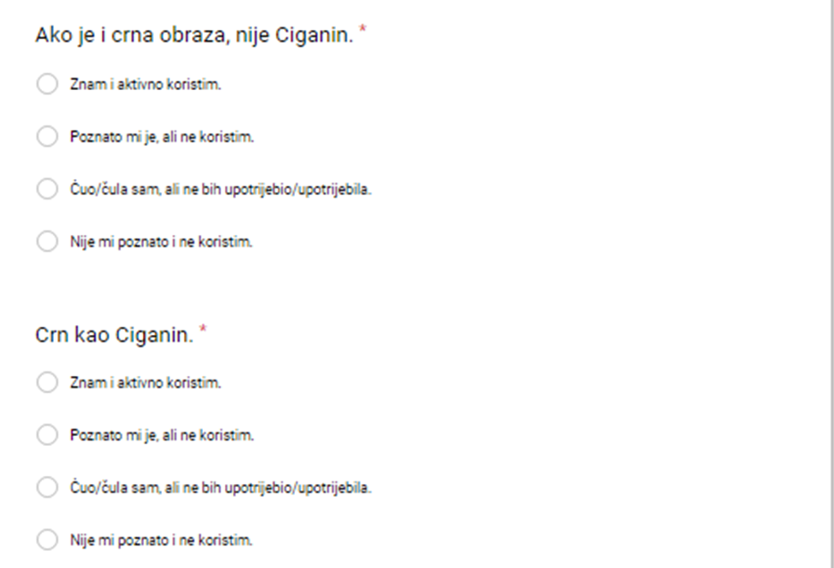
Slika 6: Drugi dio upitnika (treći dio)
Slika 7: Drugi dio upitnika (četvrti dio)

Slika 8: Drugi dio upitnika (peti dio)
Slika 9: Drugi dio upitnika (šesti dio)
Slika 10: Drugi dio upitnika (sedmi dio)
Slika 11: Drugi dio upitnika (osmi dio)

Slika 12: Drugi dio upitnika (deveti dio)

Slika 13: Treći dio upitnika (prvi dio)
Slika 14: Treći dio upitnika (drugi dio)
Slika 15: Treći dio upitnika (treći dio)
Slika 16: Treći dio upitnika (četvrti dio)
Slika 17: Treći dio upitnika (peti dio)
Slika 18: Treći dio upitnika (šesti dio)
Slika 19: Treći dio upitnika (sedmi dio)

Prilog 3: Rezultati istraživanja
Prva skupina pitanja
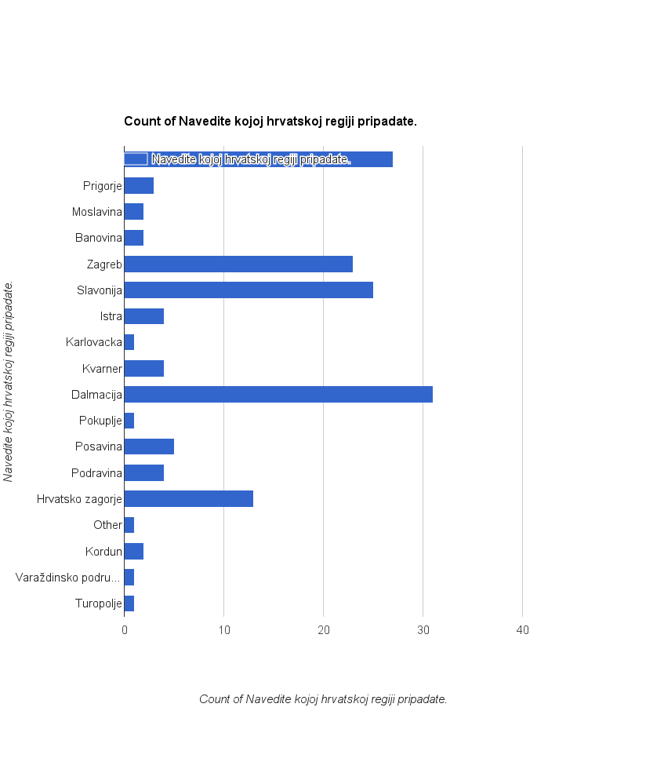
Slika 20: Rezultati prvog dijela upitnika

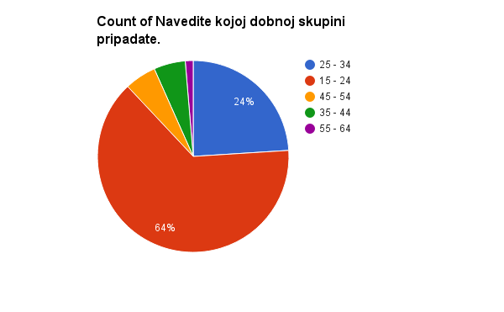
Slika 21: Rezultati prvog dijela upitnika
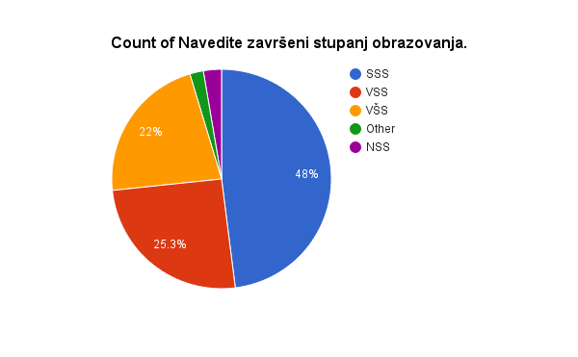
Slika 22: Rezultati prvog dijela upitnika

Druga skupina pitanja
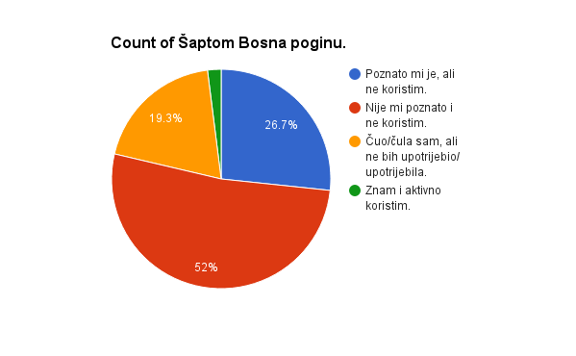
Slika 23: Rezultati drugog dijela upitnika

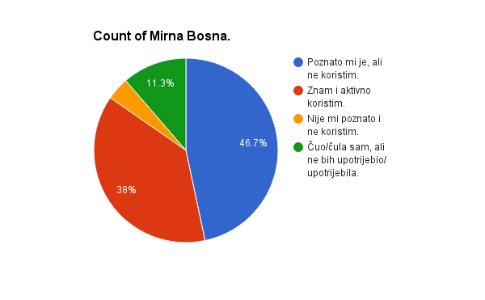
Slika 24: Rezultati drugog dijela upitnika
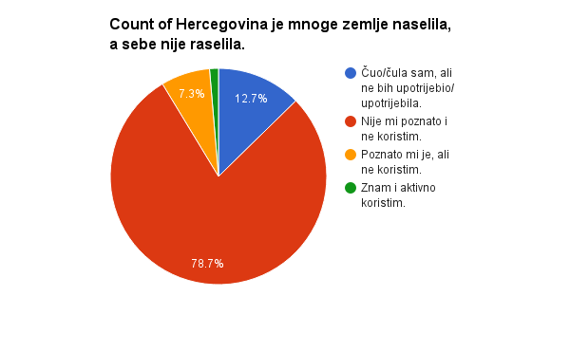
Slika 25: Rezultati drugog dijela upitnika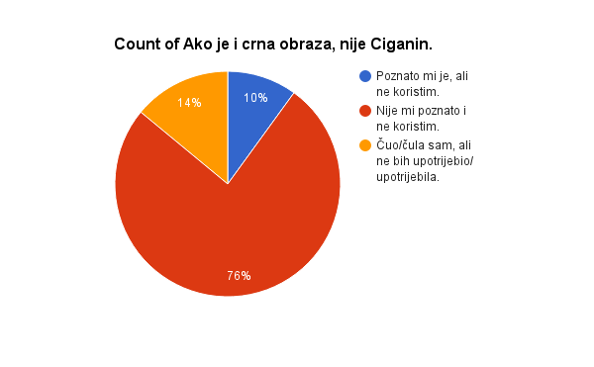
Slika 26: Rezultati drugog dijela upitnika
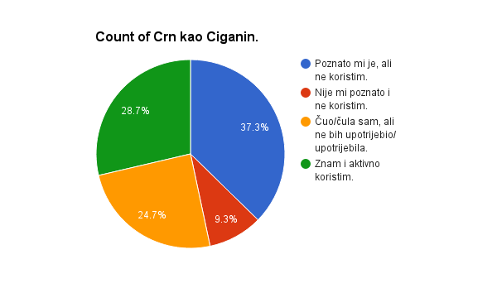 Slika 27: Rezultati drugog dijela upitnika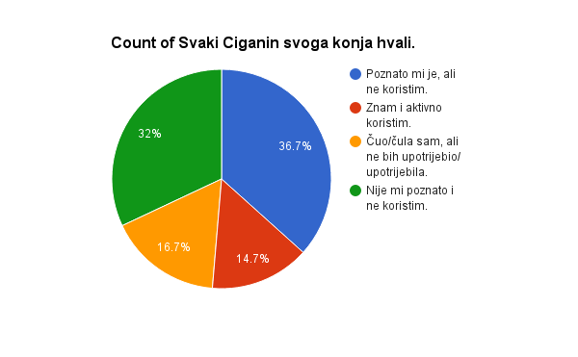
Slika 28: Rezultati drugog dijela upitnika
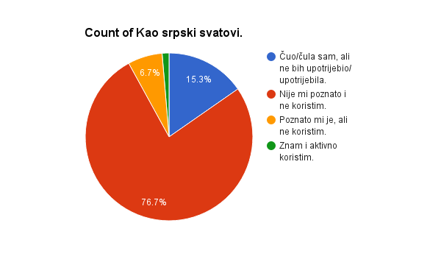
Slika 29: Rezultati drugog dijela upitnika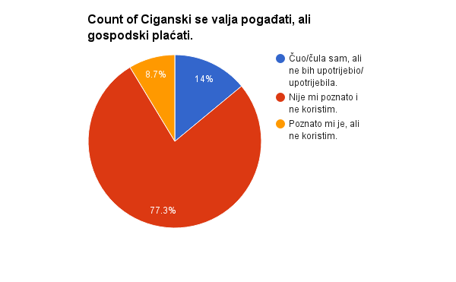
Slika 30: Rezultati drugog dijela upitnika
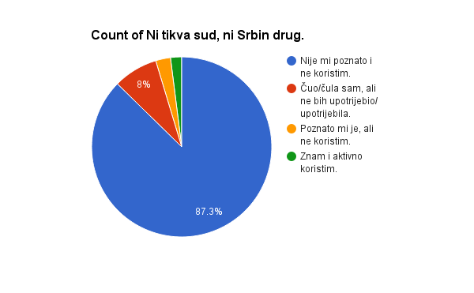
Slika 31: Rezultati drugog dijela upitnika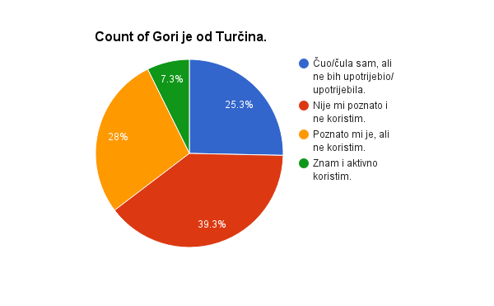
Slika 32: Rezultati drugog dijela upitnika
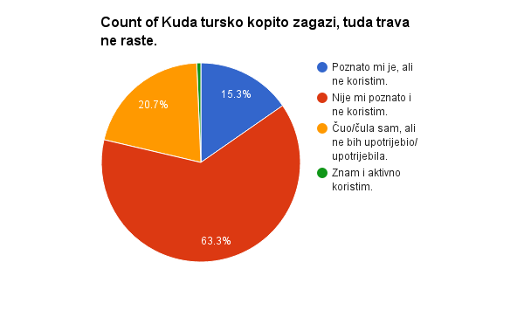
Slika 33: Rezultati drugog dijela upitnika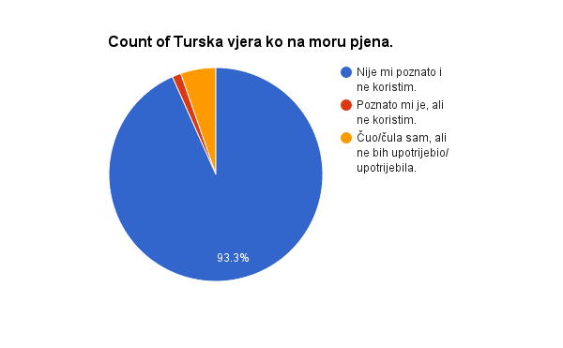 Slika 34: Rezultati drugog dijela upitnika

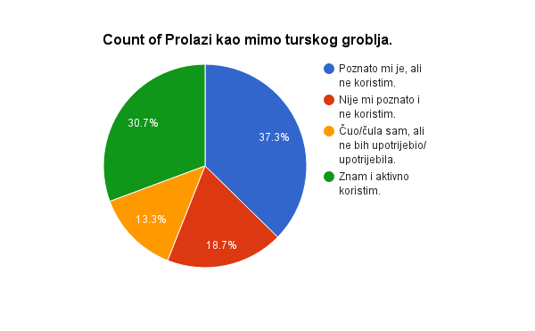
Slika 35: Rezultati drugog dijela upitnika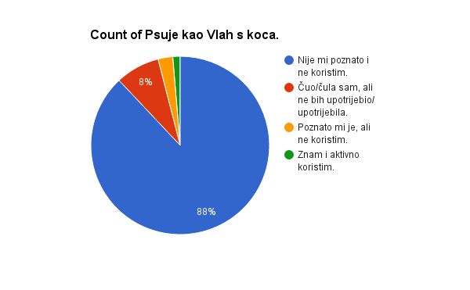
Slika 36: Rezultati drugog dijela upitnika

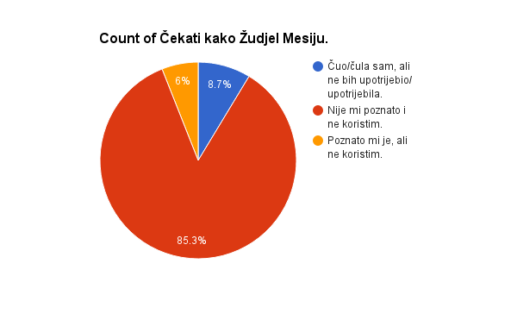
Slika 37: Rezultati drugog dijela upitnika
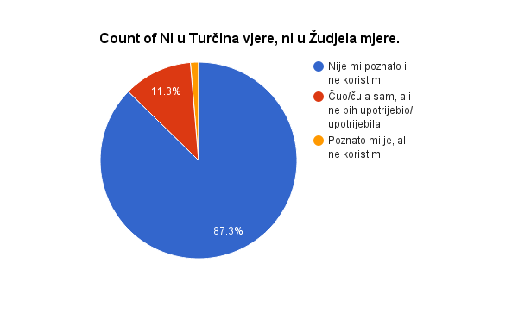
Slika 38: Rezultati drugog dijela upitnika

Treća skupina pitanja
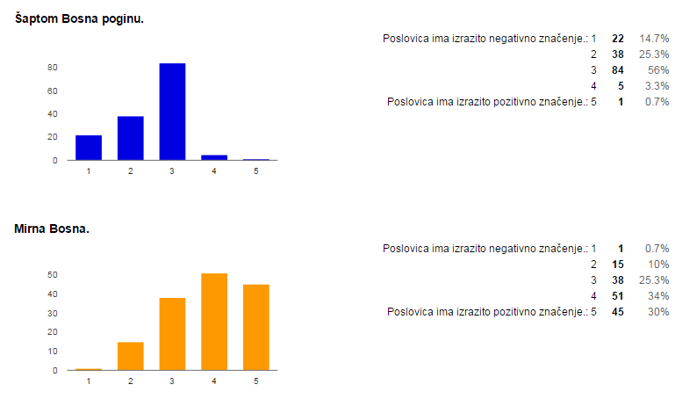
Slika 39: Rezultati trećeg dijela upitnika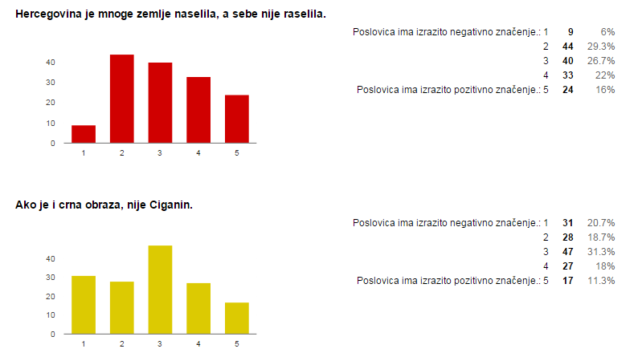
Slika 40: Rezultati trećeg dijela upitnika

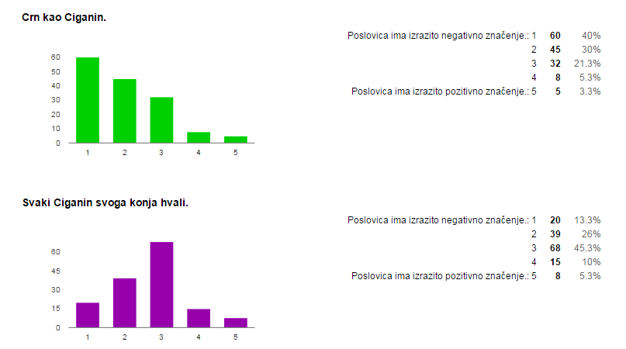
Slika 41: Rezultati trećeg dijela upitnika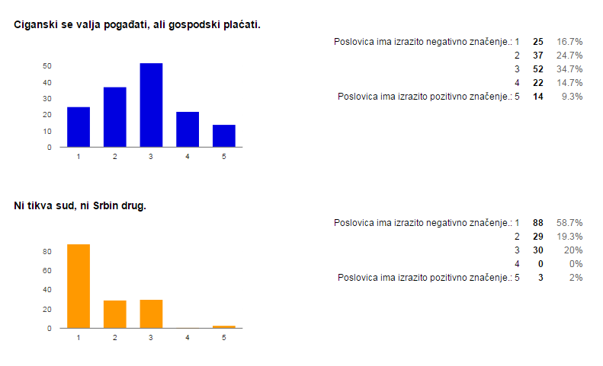
Slika 42: Rezultati trećeg dijela upitnika
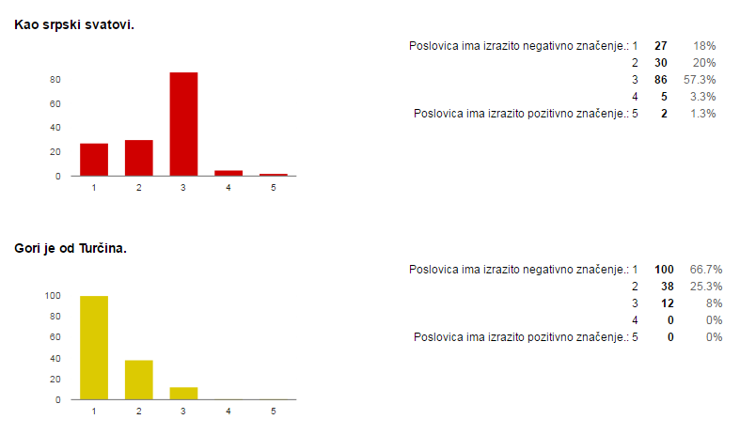
Slika 43: Rezultati trećeg dijela upitnika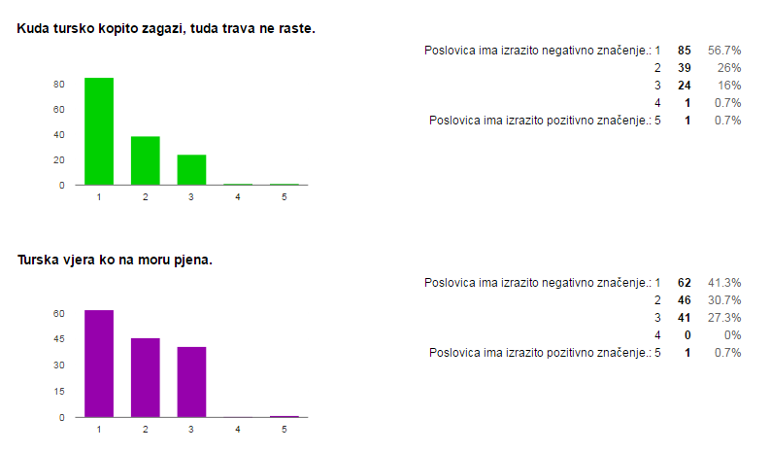Slika 44: Rezultati trećeg dijela upitnika 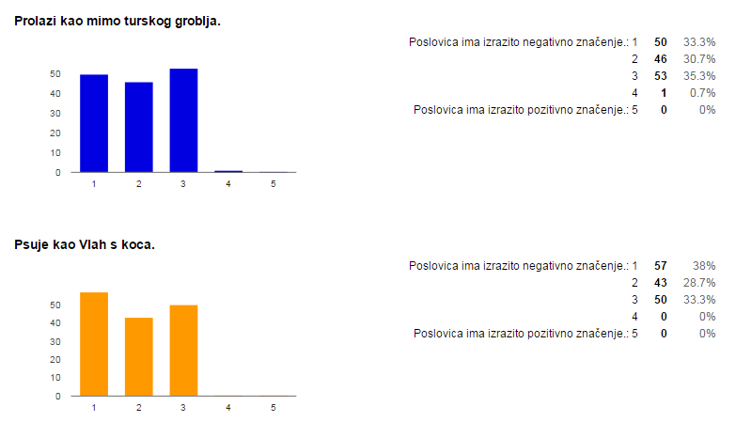Slika 45: Rezultati trećeg dijela upitnika 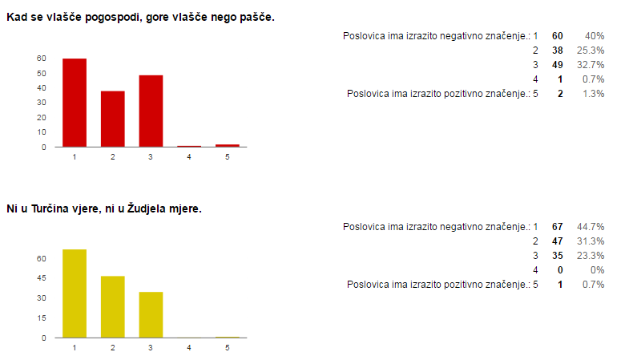
Slika 46: Rezultati trećeg dijela upitnika
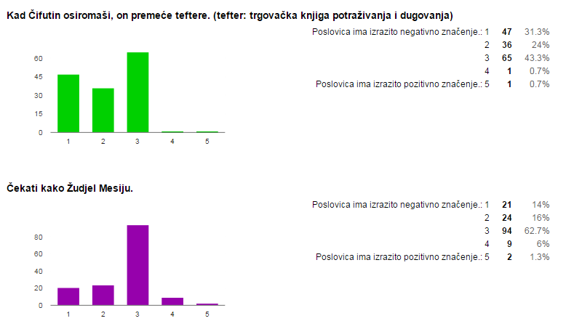
Slika 47: Rezultati trećeg dijela upitnika

Životopisi autorica
Kristina Gudlin
kristinagudlin@gmail.com
Rođena 21. 01. 1993. u Čakovcu. Nakon završene jezične gimnazije 2011. upisala jednopredmetni studij kroatistike na Filozofskom fakultetu u Zagrebu. Izlagala na međunarodnim konferencijama i simpozijima u Zagrebu, Krakovu, Ljubljani i Osijeku. Objavila radove u međunarodnim zbornicima. Dobitnica stipendije Zaklade Mikec za izvrsnost u studiju u ak. god. 2016/2017.
Marijana Kardum
mari.kardum@gmail.com
Rođena 03. 10. 1991 u Šibeniku. Nakon općegimnazijskog obrazovanja upisala jednopredmetni studij kroatistike na Filozofskom fakultetu u Zagrebu. Članica (osnivačkog) uredništva časopisa studenata kroatistike Jat i urednica od 2012. do 2015. godine. Lektorirala važnije studentske časopise. Od 2014. studentica paralelnih jednopredmetnih studija kroatistike, nastavnički smjer i povijesti, smjer moderne i suvremene povijesti. Izlagala na međunarodnim konferencijama u Zagrebu, Skopju, Krakovu, Przemyslu. Objavila radove u međunarodnim zbornicima. U ljetnom semestru ak. god. 2016/2017. koristila istraživačku stipendiju na Charles University u Pragu.

Vidjeti primjerice zbornik Slavenska frazeologija i pragmatika (2007) koji su uredile Željka Fink Arsovski i Anita Hrnjak. Zbornik sadrži i rad Ivane Vidović Bolt o hrvatskim i poljskim etnonimskim frazemima poredbene strukture u kojem autorica analizira isključivo imeničke etnonime u C-dijelu, dok se u A-dijelu nalazi glagol ili pridjev značenja koje se stereotipno pripisuje etnonimu (v. Hrvatski i poljski etnonimski frazemi poredbene strukture). Usto, valja ovdje uputiti na opsežnu studiju koja temeljito i dubinski analizira konkretan frazeološki materijal. Ivana Vidović Bolt bavi se u knjizi Životinjski svijet u hrvatskoj i poljskoj frazeologiji (2011), sv. 1, kontrastivnom analizom frazema sa zoonimskom sastavnicom u hrvatskom i poljskom jeziku. Autorica je uredila i zbornik radova Životinje u frazeološkom ruhu s međunarodnoga znanstvenog skupa "Animalistički frazemi u slavenskim jezicima" (2014).
Ipak, Branka Barčot bavi se kontrastivnom analizom hrvatske, njemačke i ruske frazeološke, ali i paremiološke građe. Primjerice, konstruiranjem koncepata i polja asocijacija, a analizirajući frazeme i poslovice s određenom komponentom, asocijativnom metodom istražuje jezične slike izabranih naroda s obzirom na riječ-podražaj (v. Frazemi i poslovice s komponentom zec u jezičnoj slici svijeta Hrvata, Nijemaca i Rusa). Također se bavi istraživanjem trojezičnog korpusa frazema s izabranim semantičkim poljem, prikazujući strukturnu i semantičku analizu frazema, njihovu upotrebu i među- i unutarjezične sličnosti i razlike (v. primjerice rad „Disciplina je sve!" Razmaženost u frazeološkoj slici svijeta Hrvata, Rusa i Nijemaca).
Za daljnje upoznavanje sa suvremenim frazeološkim teorijama i primjenama u frazeografiji, valjalo bi pratiti projekt Primjena frazeološke teorije u frazeografiji voditeljice Željke Fink Arsovski. Projekt metodom kontrastivne analize istražuje strukturne, semantičke, etimološke, motivacijske, kulturološke sličnosti i razlike između hrvatskih frazema i frazema drugih slavenskih i neslavenskih jezika te frazeografskim radom. Popraćen je internetskom stranicom (http://frazeologija-i-frazeografija.org/index.php) na kojoj je moguće pronaći i znanstvene radove suradnica Antice Menac, Anite Hrnjak i Branke Barčot.
Iz dviju su Čubelićevih zbirki ekscerpirane isključivo poslovice iz hrvatskih krajeva. Poslovice za koje nije potvrđena zabilježenost u hrvatskim krajevima i/li za koje nisu pronađeni ekvivalenti u zbirkama u kojima je ta zabilježenost općenito potvrđena nisu uvrštene u korpus paremiološke građe za potrebe ovog rada.
U radu je korišten termin paremiološki tip/oblik, s obzirom na Kekezovu klasifikaciju poslovica. Prvi paremiološki tip su poslovice, drugi paremiološki tip su izreke koje se od poslovica razlikuju po tome što ne posjeduju zaključak i opću valjanost, čvršće su vezane uz kontekst, formom su kraće i dok poslovica sintetizira iskustvene podatke, izreka ih asocira (primjer iz građe jest Dobit ćeš bosanski grb.). Treći paremiološki tip su dijaloške poslovice ili poslovice-pitalice kojima je sadržaj u formi pitanja i odgovora (primjer iz građe jest Aoj, Liko, žali li te iko? Žali Bosna, majka joj žalosna.). Četvrti paremiološki tip su poslovice anegdote ili poslovice-pričice čiji je oblik sažetak ili naslov nekog događaja (primjer iz građe jest Ka' Škarica Talijanima: ši, ši.). Peti su tip paremiologizmi (frazeologizmi, poredbe i metafore), a primjeri iz građe su: Crn ka Ciganin, Bijeli se kao ciganska majka, Zobgnjiva turskoga. Šesti tip su kletve, zakletve i proklinjanja (primjer iz građe jest Tako tursku vjeru ne vjerovao!), dok su sedmi blagoslovi (primjer iz građe jest Bog te čuvaj turskog zuluma i tuđinske pravde.). (Kekez, 1986: 172-174).
S dodanim objašnjenjem u zagradama: tefter – trgovačka knjiga potraživanja i dugovanja.

